**TRƯỜNG ĐẠI HỌC AN GIANG**

**KHOA CÔNG NGHỆ THÔNG TIN**

**THỰC TẬP CUỐI KHÓA NGÀNH CÔNG NGHỆ THÔNG TIN**

**XÂY DỰNG HỆ THỐNG QUẢN LÝ**

**PHÂN CÔNG GIẢNG DẠY**

**KHOA CÔNG NGHỆ THÔNG TIN**

**Đơn vị thực tập**

**Khoa Công Nghệ Thông Tin – Trường đại học An Giang**

**TRẦN THANH KHAN**

**AN GIANG, 04-2022**

**TRƯỜNG ĐẠI HỌC AN GIANG**

**KHOA CÔNG NGHỆ THÔNG TIN**

**THỰC TẬP CUỐI KHÓA NGÀNH CÔNG NGHỆ THÔNG TIN**

**XÂY DỰNG HỆ THỐNG QUẢN LÝ**

**PHÂN CÔNG GIẢNG DẠY**

**KHOA CÔNG NGHỆ THÔNG TIN**

**TRẦN THANH KHAN**

**MÃ SỐ SV: DTH185282**

**GIẢNG VIÊN HƯỚNG DẪN: ThS. TRƯƠNG THỊ DIỄM**

**AN GIANG, 04-2022**

**NHẬN XÉT CỦA GIÁO VIÊN HƯỚNG DẪN**

**Giáo viên hướng dẫn**

*(Ký và ghi rõ họ tên)*

Nội dung nhận xét:

* **Đồng ý** hay **không đồng ý** cho sinh viên báo cáo TTCK; Nếu không đồng ý cần ghi rõ lý do.
* Kết quả đạt được so với yêu cầu;
* Ý kiến khác (nếu có)

**LỊCH LÀM VIỆC**

**Họ và sinh viên**: Lê Thị Mỹ Tiên

**Cơ quan thực tập**: Khoa Công nghệ thông tin – Trường đại học An Giang.

**Họ và tên giảng viên hướng dẫn**: Nguyễn Hoàng Tùng

**Thời gian thực tập:** từ ngày 21 tháng 02 năm 2022 đến ngày 17 tháng 04 Năm 2022

|  |  |  |  |  |
| --- | --- | --- | --- | --- |
| **Tuần** | **Nội dung công việc được giao** | **Tự nhận xét về mức độ hoàn thành** | **Nhận xét của giảng viên hướng dẫn** | **Chữ ký của giảng viên hướng dẫn** |
| **01**  **Từ ngày 21/02**  **đến ngày**  **27/02** | - Liên hệ với CBHD tại cơ quan thực tập để nắm lịch làm việc  - Tìm hiểu về cơ quan đồng thời quan sát rút kinh nghiệm.  - Nộp đề cương chi tiết cho GVHD. | Tốt | Tốt |  |
| **02**  **Từ ngày 28/02**  **đến ngày**  **06/03** | - Phát thảo CSDL và tìm kiếm công nghệ phù hợp.  - Báo cáo tiến độ tuần 2. | Tốt | Tốt |  |
| **03**  **Từ ngày 07/03**  **đến ngày**  **13/03** | - Xây dựng hệ thống cơ bản trên giấy.  - Triển khai phát triển phần mềm.  - Báo cáo tiến độ tuần 3. | Tốt | Tốt |  |
| **04**  **Từ ngày 14/03**  **đến ngày**  **20/03** | - Viết báo cáo.  - Hoàn thành các chức năng cơ bản.  - Báo cáo tiến độ tuần 4. | Tốt | Tốt |  |
| **05**  **Từ ngày 27/03**  **đến ngày**  **27/03** | - Viết chương trình.  - Báo cáo tiến độ tuần 5. | Tốt | Tốt |  |
| **06**  **Từ ngày 28/03**  **đến ngày**  **03/04** | - Viết chương trình.  - Báo cáo tiến độ tuần 6. | Tốt | Tốt |  |
| **07**  **Từ ngày 04/04**  **đến ngày**  **10/04** | - Sinh viên nộp bài sơ khảo.  - Báo cáo tiến độ tuần 7. | Tốt | Tốt |  |
| **08**  **Từ ngày 11/04**  **đến ngày**  **17/04** | - Hoàn chỉnh code, và nộp cho giảng viên.  - Sinh viên nộp bản báo cáo chính thức cho GVHD. | Tốt | Tốt |  |

**LỜI CẢM ƠN**

Em xin gửi lời cảm ơn chân thành đến GV đã nhiệt tình hướng dẫn và giúp đỡ em hoàn thành tốt đề tài luận văn tốt nghiệp.

Xin gửi lời cảm ơn đến Ban Giám hiệu, toàn thể thầy cô của trường Đại học An Giang nói chung và khoa CNTT nói riêng, đã giảng dạy, giúp đỡ em hoàn thành tốt các môn học của chương trình đào tạo.

Xin cảm ơn gia đình đã tạo điều kiện tốt nhất cho em được học tập tại trường Đại học An Giang, đã động viên em vượt qua những lúc khó khăn trong quá trình học tập.

Cảm ơn bạn bè đã đồng hành và giúp đỡ em, cũng như đưa ra những lời khuyên, cách giải quyết vấn đề khi em gặp khó khăn trong học tập. Cảm ơn những sự giúp đỡ về vật chất và tinh thần đã giúp em có thêm động lực.

Cuối cùng, em xin gửi lời cảm ơn đến cộng đồng lập trình viên đã giúp đỡ em giải quyết những vấn đề khó khăn gặp phải khi thực hiện đề tài.

Em xin trân trọng cám ơn.

*Tp Long Xuyên, ngày 0 tháng 0 năm 2022*

**Sinh viên**

**Trần Thanh Khan**

**TÓM TẮT**

Trong thời kì 4.0 công nghệ xâm nhập vào toàn thể các lĩnh vực của cuộc sống đã gớp phần thay đổi bộ mặt chung của toàn thể nền công nghiệp, nông nghiệp, giáo dục nói chung và quản lý giảng dạy nói riêng đang trên đà phát triển và không thể không áp dụng công nghệ vào các tác vụ .

Đề tài cung cấp các cách chuẩn hóa dữ liệu, lưu trữ và chuyền tải thông qua các tiệp tin một cánh nhanh chóng và không thể sai sót.

Xây dụng hệ thống quản lý phân công giảng dạy khoa công nghệ thông tin cho phép xử lý các file excel kế thừa các cách quản lý trước đó, xây dụng mô hình hoàn chỉnh chuẩn hóa dữ liệu và tạo khuôn khổ cho phép chuyển giao công nghệ dễ dàng.

**MỤC LỤC**

CHƯƠNG 1 GIỚI THIỆU VỀ CƠ QUAN THỰC TẬP VÀ ĐẶT VẤN ĐỀ 1

1.1 GIỚI THIỆU VỀ CƠ QUAN THỰC TẬP 1

1.1.1 Giới thiệu cơ quan thực tập 1

1.1.2 Các ngành đào tạo của khoa 1

1.1.2.1 Ngành Công nghệ thông tin 1

1.1.2.2 Ngành Kỹ thuật phần mềm 1

1.1.3 Sơ đồ tổ chức 2

1.2 ĐẶT VẤN ĐỀ 2

1.2.1 Tính cần thiết của đề tài 2

1.2.2 Mục tiêu nghiên cứu của đề tài 2

CHƯƠNG 2 TỔNG QUAN VÀ CƠ SỞ LÝ THUYẾT 4

2.1 ĐẶT VẤN ĐỀ 4

2.2 PHẠM VI CỦA ĐỀ TÀI 4

2.3 PHƯƠNG PHÁP NGHIÊN CỨU 5

2.4 CƠ SỞ LÝ THUYẾT 5

2.4.1 Tổng quan về PHP 6

2.4.2 Tổng quan về RESTful API 6

2.4.3 Tổng quan về MySQL 9

2.4.4 Tổng quan về mô hình MVC 9

2.4.5 Tổng quan về Laravel framework 10

2.4.6 Tổng quan về Bootstrap 10

CHƯƠNG 3 PHÂN TÍCH VÀ THIẾT KẾ HỆ THỐNG 15

3.1 PHÂN TÍCH YÊU CẦU HỆ THỐNG 15

3.1.1 Yêu cầu chức năng 15

3.1.2 Yêu cầu phi chức năng 16

3.1.3 Yêu cầu hệ thống 16

3.2 SƠ ĐỒ TỔNG QUÁT CHỨC NĂNG 17

3.3 SƠ ĐỒ USECASE 17

3.3.1 Actor hệ thống 17

3.3.2 Usecase hệ thống 18

3.3.3 Sơ đồ Usecase tổng quát 19

3.3.4 Sơ đồ phân rã Usecase 19

3.3.4.1 Sơ đồ phân rã Usecase quản lý khoa 19

3.3.4.2 Sơ đồ phân rã Usecase quản lý ngành 20

3.3.4.3 Sơ đồ phân rã Usecase hệ đào tạo 20

3.3.4.4 Sơ đồ phân rã Usecase quản lý niên học 21

3.3.4.5 Sơ đồ phân rã Usecase quản lý lớp 21

3.3.4.6 Sơ đồ phân rã Usecase quản lý sinh viên 22

3.3.4.7 Sơ đồ phân rã Usecase quản lý điểm rèn luyện 22

3.3.4.8 Sơ đồ phân rã Usecase quản lý điểm học tập tích lũy 23

3.3.4.9 Sơ đồ phân rã Usecase quản lý thành tích nổi bật **Error! Bookmark not defined.**

3.3.4.10 Sơ đồ phân rã Usecase quản lý doanh nghiệp **Error! Bookmark not defined.**

3.3.4.11 Sơ đồ phân rã Usecase quản lý truy cập hồ sơ sinh viên **Error! Bookmark not defined.**

3.3.4.12 Sơ đồ phân rã Usecase xem điểm rèn luyện cá nhân **Error! Bookmark not defined.**

3.3.4.13 Sơ đồ phân rã Usecase xem điểm học tập tích lũy cá nhân **Error! Bookmark not defined.**

3.3.4.14 Sơ đồ phân rã Usecase xem thành tích nổi bật cá nhân **Error! Bookmark not defined.**

3.3.4.15 Sơ đồ phân rã Usecase xem hồ sơ cá nhân **Error! Bookmark not defined.**

3.3.4.16 Sơ đồ phân rã Usecase truy cập hồ sơ sinh viên **Error! Bookmark not defined.**

3.3.4.17 Sơ đồ phân rã Usecase quản lý người dùng **Error! Bookmark not defined.**

3.4 ĐẶC TẢ USECASE 23

3.4.1 Đăng nhập 23

3.4.2 Quản lý doanh nghiệp 24

3.4.3 Quản lý sinh viên 26

3.4.4 Truy cập hồ sơ sinh viên đối với doanh nghiệp 27

3.5 SƠ ĐỒ TUẦN TỰ 29

3.5.1 Đăng nhập 29

3.5.2 Thêm thông tin sinh viên 29

3.5.3 Cập nhật thông tin sinh viên 30

3.5.4 Xóa thông tin sinh viên 31

3.5.5 Cập nhật hồ sơ cá nhân 32

3.5.6 Truy cập hồ sơ sinh viên **Error! Bookmark not defined.**

3.6 SƠ ĐỒ LỚP 32

3.7 THIẾT KẾ CƠ SỞ DỮ LIỆU 33

3.8 THIẾT KẾ GIAO DIỆN HỆ THỐNG 38

3.8.1 Giao diện đăng nhập 38

3.8.2 Giao diện trang chủ admin, cán bộ 38

3.8.3 Giao diện quản lý khoa 39

3.8.4 Giao diện quản lý ngành 39

3.8.5 Giao diện lớp 40

3.8.6 Giao diện quản lý sinh viên 40

3.8.7 Giao diện quản lý thêm sinh viên 41

3.8.9 Giao diện quản lý người dùng 41

3.8.10 Giao diện quản lý điểm rèn luyện 42

3.8.11 Giao diện quản lý điểm học tập tích lũy 42

3.8.12 Giao diện thống kê điểm học tập tích lũy 43

3.8.13 Giao diện thêm thành tích nổi bật 43

3.8.14 Giao diện xem hồ sơ cá nhân 44

3.8.15 Giao diện xem điểm rèn luyện cá nhân 44

3.8.16 Giao diện quản lý chứng chỉ **Error! Bookmark not defined.**

3.9 KẾT LUẬN VÀ HƯỚNG PHÁT TRIỂN 44

3.9.1 Các kiến thức, kinh nghiệm đã tích lũy được 44

3.9.2 Các chức năng của hệ thống được xây dựng. 45

3.9.3 Những vấn đề chưa giải quyết 45

3.9.4 Hướng phát triển đề tài 45

TÀI LIỆU THAM KHẢO 46

**DANH SÁCH HÌNH ẢNH**

Hình 1. Sơ đồ tổ chức khoa công nghệ thông tin 2

Hình 2. Mô hình MVC **Error! Bookmark not defined.**

Hình 3. Luồng xử lý của Laravel **Error! Bookmark not defined.**

Hình 4. Sơ đồ tổng quát chức năng 17

Hình 5. Sơ đồ Usecase tổng quát 19

Hình 6. Sơ đồ phân rã Usecase quản lý khoa 19

Hình 7. Sơ đồ phân rã Usecase quản lý ngành 20

Hình 8. Sơ đồ phân rã Usecase hệ đào tạo 20

Hình 9. Sơ đồ phân rã Usecase quản lý niên học 21

Hình 10. Sơ đồ phân rã Usecase quản lý lớp 21

Hình 11. Sơ đồ phân rã Usecase quản lý sinh viên 22

Hình 12. Sơ đồ phân rã Usecase quản lý điểm rèn luyện 22

Hình 13. Sơ đồ phân rã Usecase quản lý điểm học tập tích lũy **Error! Bookmark not defined.**

Hình 14. Sơ đồ phân rã Usecase quản lý thành tích nổi bật **Error! Bookmark not defined.**

Hình 15. Sơ đồ phân rã Usecase quản lý doanh nghiệp **Error! Bookmark not defined.**

Hình 16. Sơ đồ phân rã Usecase quản lý truy cập hồ sơ sinh viên **Error! Bookmark not defined.**

Hình 17. Sơ đồ phân rã Usecase xem điểm rèn luyện cá nhân **Error! Bookmark not defined.**

Hình 18. Sơ đồ phân rã Usecase xem điểm học tập tích lũy cá nhân **Error! Bookmark not defined.**

Hình 19. Sơ đồ phân rã Usecase xem thành tích nổi bật cá nhân **Error! Bookmark not defined.**

Hình 20. Sơ đồ phân rã Usecase xem hồ sơ cá nhân **Error! Bookmark not defined.**

Hình 21. Sơ đồ phân rã Usecase truy cập hồ sơ sinh viên **Error! Bookmark not defined.**

Hình 22. Sơ đồ phân rã Usecase quản lý người dùng 23

Hình 23. Sơ đồ tuần tự đăng nhập 29

Hình 24. Sơ đồ tuần tự thêm sinh viên 30

Hình 25. Sơ đồ tuần tự cập nhật thông tin sinh viên 30

Hình 26. Sơ đồ tuần tự xóa thông tin sinh viên 31

Hình 27. Sơ đồ tuần tự cập nhập hồ sơ cá nhân 32

Hình 28. Sơ đồ tuần tự truy cập hồ sơ sinh viên **Error! Bookmark not defined.**

Hình 29. Sơ đồ lớp 33

Hình 30. Sơ đồ CSDL 37

Hình 31. Giao diện đăng nhập 38

Hình 32. Giao diện trang chủ admin, cán bộ 38

Hình 33. Giao diện quản lý khoa 39

Hình 34. Giao diện quản lý ngành 39

Hình 35. Giao diện lớp 40

Hình 36. Giao diện quản lý sinh viên 40

Hình 37. Giao diện quản lý thêm sinh viên 41

Hình 38. Giao diện quản lý người dùng 41

Hình 39. Giao diện quản lý điểm rèn luyện 42

Hình 40. Giao diện quản lý điểm học tập tích lũy 42

Hình 41. Giao diện thống kê điểm học tập tích lũy 43

Hình 42. Giao diện thêm thành tích nổi bật 43

Hình 43. Giao diện xem hồ sơ cá nhân 44

Hình 44. Giao diện xem điểm rèn luyện cá nhân 44

Hình 45. Giao diện quản lý chứng chỉ **Error! Bookmark not defined.**

**DANH SÁCH CÁC BẢNG**

Bảng 1. Yêu cầu chức năng của admin 15

Bảng 2. Yêu cầu chức năng đối với cán bộ 15

Bảng 3. Yêu cầu chức năng đối với sinh viên **Error! Bookmark not defined.**

Bảng 4. Yêu cầu chức năng đối với doanh nghiệp **Error! Bookmark not defined.**

Bảng 5. Các Usecase hệ thống 18

Bảng 6. Đặc tả Usecase đăng nhập 23

Bảng 7. Đặc tả Usecase quản lý doanh nghiệp 24

Bảng 8. Đặc tả Usecase quản lý sinh viên 26

Bảng 9. Đặc tả Usecase truy cập hồ sơ cá nhân đối doanh nghiệp 27

Bảng 10. Bảng tỉnh 33

Bảng 11. Bảng huyện 33

Bảng 12. Bảng xã 34

Bảng 13. Bảng khoa 34

Bảng 14. Bảng ngành 35

Bảng 15. Bảng hệ đào tạo 36

Bảng 16. Bảng niên học 36

Bảng 17. Bảng lớp 36

Bảng 18. Bảng dân tộc **Error! Bookmark not defined.**

Bảng 19. Bảng tôn giáo **Error! Bookmark not defined.**

Bảng 20. Bảng diện **Error! Bookmark not defined.**

Bảng 21. Bảng doanh nghiệp **Error! Bookmark not defined.**

Bảng 22. Bảng sinh viên **Error! Bookmark not defined.**

Bảng 23. Bảng chứng chỉ **Error! Bookmark not defined.**

Bảng 24. Bảng chi tiết diện **Error! Bookmark not defined.**

Bảng 25. Bảng quá trình học tập **Error! Bookmark not defined.**

Bảng 26. Bảng thành tích nổi bật **Error! Bookmark not defined.**

Bảng 27. Bảng điểm rèn luyện **Error! Bookmark not defined.**

Bảng 28. Bảng điểm học tập tích lũy **Error! Bookmark not defined.**

Bảng 29. Bảng địa chỉ sinh viên **Error! Bookmark not defined.**

Bảng 30. Bảng gia đình **Error! Bookmark not defined.**

Bảng 31. Bảng lượt truy cập **Error! Bookmark not defined.**

**DANH MỤC CHỮ VIẾT TẮT**

|  |  |  |
| --- | --- | --- |
| **STT** | **Tên viết tắt** | **Tên đầy đủ** |
| 1 | API | Application Programming Interface |
| 2 | CDIO | Conceive-Design-Implement-Operate |
| 3 | CNTT | Công nghệ thông tin |
| 4 | CSDL | Cơ sở dữ liệu |
| 5 | DB | Database |
| 6 | HTML | Hypertext Markup Language |
| 7 | MVC | Model – View - Controller |
| 8 | MYSQL | My Structured Query Language |
| 9 | ORM | Object Relational Mapping |
| 10 | PHP | Hypertext Preprocessor |
| 11 | [PHP/FI](https://vi.wikipedia.org/w/index.php?title=PHP/FI&action=edit&redlink=1) | Personal Home Page/Forms Interpreter |
| 12 | REST | REpresentational State Transfer |
| 13 | SQL | Structure Query Language |
| 14 | URL | Uniform Resource Locator |

# CHƯƠNG 1 GIỚI THIỆU VỀ CƠ QUAN THỰC TẬP VÀ ĐẶT VẤN ĐỀ

## 1.1 GIỚI THIỆU VỀ CƠ QUAN THỰC TẬP

### 1.1.1 Giới thiệu cơ quan thực tập

Khoa Công nghệ thông tin được thành lập theo Quyết định số 1461/QĐ-ĐHAG của Hiệu trưởng Trường đại học An Giang ngày 14/08/2017. Hiện nay, Khoa gồm có 2 bộ môn: Bộ môn Công nghệ thông tin và Bộ môn Kỹ thuật phần mềm. Với nhiệm vụ đào tạo nguồn nhân lực chất lượng cao thuộc lĩnh vực công nghệ thông tin, và tham gia các hoạt động nghiên cứu khoa học và chuyển giao công nghệ, năm 2017 - 2018, Khoa đã đưa vào vận hành 2 chương trình đào tạo được thiết kế theo chuẩn CDIO; giảng dạy 06 học phần chuyên ngành bằng ngôn ngữ tiếng Anh; đẩy mạnh việc phát triển và chuyển giao các sản phẩm nghiên cứu khoa học nhằm đáp ứng nhu cầu phát triển kinh tế của tỉnh An Giang và khu vực Đồng bằng sông Cửu Long.

### 1.1.2 Các ngành đào tạo của khoa

#### 1.1.2.1 Ngành Công nghệ thông tin

Đào tạo Cử nhân Công nghệ thông tin có kiến thức cơ bản, cơ sở và chuyên ngành thuộc lĩnh vực công nghệ thông tin; có năng lực tham mưu, tư vấn và khả năng tổ chức thực hiện nhiệm vụ với tư cách của một chuyên viên trong lĩnh vực công nghệ thông tin. Trong quá trình học, sinh viên được trang bị kiến thức về phân tích, thiết kế và quản lý các dự án công nghệ thông tin; có khả năng xây dựng, bảo trì và quản lý các hệ thống mạng máy tính và truyền thông.

Sau khi tốt nghiệp, sinh viên có khả năng quản trị thành thạo các hệ thống thông tin ở các trung tâm tin học, các doanh nghiệp có ứng dụng công nghệ thông tin vào quản lý điều hành sản xuất và kinh doanh.

#### 1.1.2.2 Ngành Kỹ thuật phần mềm

Đào tạo Cử nhân Kỹ thuật phần mềm có khả năng thiết kế các phần mềm theo đúng qui trình sản xuất phần mềm; có năng lực tham mưu, tư vấn và khả năng tổ chức thực hiện nhiệm vụ của một chuyên viên trong lĩnh vực kỹ thuật phần mềm. Trong quá trình học, sinh viên được trang bị kiến thức về quy trình xây dựng, quản lý và bảo trì hệ thống phần mềm.

Sau khi tốt nghiệp, sinh viên sẽ thành công trong việc phân tích, thiết kế phần mềm; có đủ khả năng để làm việc tại các công ty sản xuất phần mềm.

Ngoài ra, Khoa còn đào tạo ngành Cử nhân Công nghệ thông tin hệ vừa làm vừa học. Trong thời gian tới Khoa sẽ tiếp tục mở các ngành đào tạo: Văn bằng 2 cử nhân Công nghệ thông tin, Liên thông từ Trung cấp lên Đại học ngành Công nghệ thông tin; Liên thông từ Cao đẳng lên Đại học ngành Công nghệ thông tin.

Ngoài công tác giảng dạy, các cán bộ của Khoa tập trung vào công tác nghiên cứu khoa học và ứng dụng công nghệ (ưu tiên nghiên cứu các lĩnh vực mang tính ứng dụng cao vào đời sống của người dân tỉnh An Giang và Đồng bằng sông Cửu Long) thuộc lĩnh vực công nghệ thông tin.

### 1.1.3 Sơ đồ tổ chức

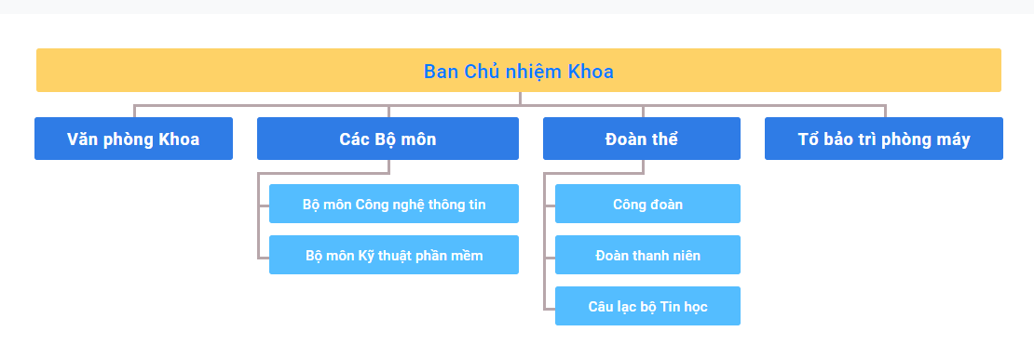

Hình 1. Sơ đồ tổ chức khoa công nghệ thông tin

## 1.2 ĐẶT VẤN ĐỀ

### 1.2.1 Tính cần thiết của đề tài

Trong thời kỳ phát triển mạnh mẽ của công nghệ thông tin. Các lĩnh vực, các công việc đều thực hiện ứng dụng công nghệ. Việc đó góp phần thúc đẩy sự phát triển của nền công nghiệp 4.0 với những lĩnh vực bức thiết thì việc ứng dụng công nghệ thông tin càng quan trọng cần được thúc đẩy thực hiện, triển khai thí điểm và nhân rộng mô hình khi đạt được mục tiêu nhất định.

Phần mềm quản lý là loại phần mềm phổ biến giúp quản lý các công việc liên quan đến số liệu một cách dễ dàng hơn và thực hiện các tác vụ một cách nhanh chóng, chính xác. Giúp công việc quản lý trở nên dễ dàng rút ngắn thời gian, công sức và tiền bạc. Nâng cao chất lượng trong quá trình quản lý.

Hiện nay việc quản lý chương trình đào tạo và phân công giảng dạy đang được thực hiện thủ công bằng tay trên ứng dụng Excel việc quản lý gặp nhiều khó khăn do quản lý không tự động hóa dữ liệu, đồng thời dữ liệu dễ bị thất lạc và gặp nhiều khó khăn hơn việc tìm kiếm thay đổi đồng bộ dữ liệu của các chương trình đào tạo qua từng năm.

Trong giai đoạn công nghiệp hóa, hiện đại hóa, các công việc nên được tự động và thực hiện một cách logic, phần mềm quản lý được ứng dụng và nên được ứng dụng trong các lĩnh vực cần thiết.

Vì những vấn đề trên việc thiết kế và xây dựng phần mềm quản lý chương trình đào tạo và phân công giảng dạy cần được triển khai và đưa vào hoạt động trong thời gian sớm nhất.

* + 1. Lý do chọn đề tài

Việc “xây dựng hệ thống quản lý phân công giảng dạy khoa công nghệ thông tin” là một nhiệm vụ cần được triển khai ngay lập tức vì:

Hiện tại, việc quản lý thủ công gặp nhiều vấn đề về chi phí lâu dài, chi phí bảo quản, chi phí lưu trữ và vận chuyển. Dẫn đến phát sinh nhiều vấn đề liên quan đến kinh phí.

Bên cạnh việc quản lý bằng phần mềm Excel chưa mang lại hiệu quả tối ưu do phần mềm chưa được thiết kế phù hợp với nhiệm vụ quản lý, tùy thuộc vào tư duy quản lý của người thiết kế file quản lý dẫn đến nhiều bất cập trong việc đồng bộ hóa dữ liệu giữa các năm và những nhà quản lý khác nhau.

Mang lại hiệu quả quản trị và tránh các sai sót không đáng có trong quá trình quản lý dữ liệu. Đồng thời quy hoạch và số hóa dữ liệu ngay từ lúc đầu cần triển khai và thực hiện đồng bộ, sớm và chính xác.

* + 1. Lý do chọn đề tài

Xây dựng website hỗ trợ quản lý hồ sơ sinh viên với các mục tiêu chính sau:

* Đối với cán bộ
* Hỗ trợ quản lý các danh mục: khoa, ngành, hệ đào tạo, niên học, lớp, sinh viên.
* Hỗ trợ quản lý các thành tích của sinh viên: điểm rèn luyện, điểm học tập tích, điểm học tập tích lũy.
* Quản lý truy cập hồ sơ sinh viên đối với doanh nghiệp.
* Hỗ trợ nhập, xuất excel và các thống kê.
* Đối với sinh viên
* Hỗ trợ xem các thành tích cá nhân: điểm rèn luyện, điểm học tập tích, điểm học tập tích lũy.
* Quản lý thông tin cá nhân: lý lịch, chứng chỉ, quá trình học tập.
* Đối với doanh nghiệp
* Truy xuất hồ sơ sinh viên với mã truy cập được cung cấp.
* Xem được danh sách lịch sử truy cập của hồ sơ.
  + 1. Mục tiêu của đề tài

Xây dụng website giúp thiết kế chương trình đào tạo đồng thời phân công giảng dạy nhằm:

* Hỗ trợ cán bộ quản lý chương trình đào tạo có thể dễ dàng hơn trong công tác phân bổ môn học trực quan trong công tác xác lập và thực hiện hóa các tệp báo cáo.
* Hỗ trợ phân công giảng dạy giảm thiếu tối đa các sai sót trong quá trình phân công và rút ngắn thời gian tính toán
* Chuẩn hóa dữ liệu nhằm đồng bộ trong quá trình lưu trữ, chuyển giao và thực hiện các hành động khác.
  + 1. Đối tượng

Các văn bản hiện hành có liên quan đến hoạt động quản lý chương trình đào tạo và phân công giảng dạy của cán bộ đang phụ trách nhiệm vụ trên.

Các biểu mẫu, nhiệm vụ, nghiệp vụ và quy trình có liên quan trực tiếp đến hoạt động phân bổ CTĐT và phân công giảng dạy.

# CHƯƠNG 2 TỔNG QUAN VÀ CƠ SỞ LÝ THUYẾT

## 2.1 ĐẶT VẤN ĐỀ

Quản lý chương trình đào tạo và phân công giảng dạy cho mỗi học kì là vấn đề mà cán bộ chuyên môn luôn phải thực hiện giữa mỗi học kì, việc đó đồi hỏi rất nhiều thời gian tiền bạc và công sức xong kết quả mang lại chưa cao.

Việc quản lý bằng các văn bản trên giấy sẽ làm phát sinh chi phí in ấn, chi phí bảo quản, chi phí vận chuyển và chi phí lưu trữ. Các văn bản cũng khó tồn tại với thời gian.

Với sự phát triển và thành công của công nghệ thông tin và ứng dụng phần mềm vào quản lý tài liệu và vấn đề cấp thiết cần triển khai và cần thực hiện sớm tránh gây khó kho khi đồng bộ hóa số liệu và khó khăn trong quá trình chuẩn hóa dữ liệu.

Đề tài góp phần không nhỏ cho việc quản lý chương trình đào tạo và phân công giảng dạy trở nên dễ dàng minh bạch tự động cập nhật dữ liệu nhanh chống. Giảm thiếu tối đa các khó khăn sai sót trong quá trình quản lý lưu trữ khởi tạo chương trình đào tạo và phân công giảng dạy.

Đề tài được phát triển để kế thừa và phát triển thêm cách quản lý đã – đang được thực hiện, có khả năng làm việc với tệp tin Excel đồng bộ với nhiều loại phần mềm khác nhau, có độ tương thích và ứng dụng một cách linh hoạt.

2.2 PHẠM VI CỦA ĐỀ TÀI

Đề tài được phát triển nhằm những mục đích: quản lý cán bộ phân công giảng dạy và phân bổ chương trình đào tạo, quản lý môn học, quản lý khối kiến thức, quản lý giảng viên và quản lý giảng dạy.

Quản lý hệ thống bao gồm việc quản lý các danh mục liên quan đến giảng viên, môn học, khối kiến thức, lớp học và học kỳ. Cho phép thêm, xóa, cập nhật và thực thực hiện các nghiệp vụ phù hợp với dữ liệu trong tất cả danh mục.

Quản lý chương trình đào tạo bao gồm quản lý các môn học, khối kiến thức và học kì bao gồm các tác dụng thêm, xóa và cập nhật dữ liệu và nhập xuất dữ liệu bằng tệp excel.

Quản lý phân công giảng dạy bao gồm quản lý giảng viên, quản lý số tiết cho phép thêm, xóa và cập nhật.

2.3 PHƯƠNG PHÁP NGHIÊN CỨU

Phương pháp tổng hợp tài liệu: Tìm hiểu và nghiên cứu các tài liệu về xây dụng hệ thống cơ sở dữ liệu, các website chính thức do chính tổ chức bảo trợ công nghệ Laravel, React cung cấp. Tìm hiểu thêm về các khái niệm quản lý thông tin thông qua sách báo và các bài viết do anh chị lập trình viên cung cấp.

Phương pháp thực nghiệm: tiếp xúc khai thác thông tin học hỏi cách vận hành và hoạt động của hệ thống từ những người đang vận hành trực tiếp. Tham gia xây dụng và cùng vận hành hệ thống.

Tìm hiểu về Laravel framework 8.0

Hệ quản trị CSDL MySQL

Thư viện ReactJS

Hệ thống Component Ant Design

Công cụ hỗ trợ:

* Code IDE: Vistual Studio Code.
* Máy chủ: Wampp.
* Trình duyệt Web: Google Chrome.

## 2.2 CƠ SỞ LÝ THUYẾT

### 2.2.1 Tổng quan về PHP

PHP (viết tắt “PHP: Hypertext PreProcessor”) là một ngôn ngữ lập trình mã nguồn mở miễn phí, ra đời năm 1994 bởi Rasmus Lerdorf (1968, Greenland). Đây là ngôn ngữ lập trình được sử dụng phía máy chủ. PHP có cú pháp đơn giản, tốc độ nhanh và nhỏ gọn, dễ học và thời gian để tiếp cận PHP ngắn hơn so với các ngôn ngữ lập trình khác nên hiện nay PHP đang chiếm số lượng lập trình viên tương đối lớn, có thể gọi là lớn nhất.

PHP/FI viết tắt từ "Personal Home Page/Forms Interpreter". Được tạo ra bởi Rasmus Lerdorf năm 1994, được xem như là một tập con đơn giản của các mã kịch bản Perl.

PHP/FI 2.0 được chính thức công bố vào tháng 11 năm 1997, sau một thời gian khá dài chỉ được công bố dưới dạng các bản beta. Nhưng không lâu sau đó, nó đã được thay thế bởi các bản alpha đầu tiên của PHP 3.0.

PHP 3.0 được ra đời vào năm 1997 bởi Andi Gutmans và Zeev Suraski.PHP 3.0 nổi bật bởi các tính năng mạnh mẽ của nó, khả năng cung cấp cho người dùng cuối một cơ sở hạ tầng chặt chẽ dùng cho nhiều cơ sở dữ liệu, giao thức và API khác nhau, các tính năng mở rộng của PHP 3.0 đã thu hút rất nhiều nhà phát triển tham gia. Các tính năng khác được giới thiệu trong PHP 3.0 gồm có hỗ trợ cú pháp hướng đối tượng và nhiều cú pháp ngôn ngữ nhất quán khác. PHP 3.0 đã chính thức được công bố vào tháng 6 năm 1998, sau thời gian 9 tháng được cộng đồng kiểm nghiệm.

Ngay sau khi PHP 3.0 chính thức được công bố, Andi Gutmans và Zeev Suraski đã bắt đầu bắt tay vào việc viết lại phần lõi của PHP. Mục đích thiết kế là nhằm cải tiến tốc độ xử lý các ứng dụng phức tạp, và cải tiến tính mô đun của cơ sở mã PHP. PHP 4.0 đi kèm với hàng loạt các tính năng mới bổ sung, đã chính thức được công bố vào tháng 5 năm 2000.

Sự thành công hết sức to lớn của PHP 4.0 đã không làm cho nhóm phát triển PHP tự mãn. Cộng đồng PHP đã nhanh chóng giúp họ nhận ra những yếu kém của PHP đặc biệt với khả năng hỗ trợ lập trình hướng đối tượng (OOP), xử lý XML, không hỗ trợ giao thức máy khách mới của MySQL4.1 và 5.0, hỗ trợ dịch vụweb yếu và sự yếu kém đó đã thúc đẩy PHP 5 ra đời.

Phiên bản PHP 6 được kỳ vọng sẽ lấp đầy những khiếm khuyết của PHP ở phiên bản hiện tại, sử dụng PD0 làm API chuẩn cho việc truy cập cơ sở dữ liệu, các API cũ sẽ bị đưa ra thành thư viện PECL...

Hiện nay phiên bản cao nhất của PHP là PHP 7, đây là một phiên bản có tính nhảy vọtbởi PHP đã cập nhật thêm nhiều tính năng giúp lập trình viên có nhiều sự lựa chọn hơn.

2.2.2 Ngôn ngữ lập trình Javascript

JavaScript là ngôn ngữ lập trình mang đến sự sinh động của website. Nó khác với HTML (thường chuyên cho nội dung) và CSS (thường chuyên dùng cho phong cách), và khác hẵn với PHP (chạy trên server chứ không chạy dưới máy client).

JavaScript được tạo trong mười ngày bởi Brandan Eich, một nhân viên của Netscape, vào tháng 9 năm 1995. Được đặt tên đầu tiên là Mocha, tên của nó được đổi thành Mona rồi LiveScript trước khi thật sự trở thành JavaScript nổi tiếng như bây giờ. Phiên bản đầu tiên của ngôn ngữ này bị giới hạn độc quyền bởi Netscape và chỉ có các tính năng hạn chế, nhưng nó tiếp tục phát triển theo thời gian, nhờ một phần vào cộng đồng các lập trình viên đã liên tục làm việc với nó.

Trong năm 1996, JavaScript được chính thức đặt tên là ECMAScript. ECMAScript 2 phát hành năm 1998 và ECMAScript 3 tiếp tục ra mắt vào năm 1999. Nó liên tục phát triển thành JavaScript ngày nay, giờ đã hoạt động trên khắp mọi trình duyệt và trên khắp các thiết bị từ di động đến máy tính bàn.

JavaScript liên tục phát triển kể từ đó, có lục đạt đến 92% website đang sử dụng JavaScript vào năm 2016. Chỉ trong 20 năm, nó từ một ngôn ngữ lập trình riêng trở thành công cụ quan trọng nhất trên bộ công cụ của các chuyên viên lập trình web. Nếu bạn đang dùng internet, vậy chắc chắn bạn đã từng sử dụng JavaScript rồi.

JavaScript có rất nhiều ưu điểm khiến nó vượt trội hơn so với các đối thủ, đặc biệt trong các trường hợp thực tế. Sau đây chỉ là một số lợi ích của JavaScript:

* Bạn không cần một compiler vì web browser có thể biên dịch nó bằng HTML;
* Nó dễ học hơn các ngôn ngữ lập trình khác.
* Lỗi dễ phát hiện hơn và vì vậy dễ sửa hơn.
* Nó có thể được gắn trên một số element của trang web hoặc event của trang web như là thông qua click chuột hoặc di chuột tới.
* JS hoạt động trên nhiều trình duyệt, nền tảng, …
* Bạn có thể sử dụng JavaScript để kiểm tra input và giảm thiểu việc kiểm tra thủ công khi truy xuất qua database.
* Nó giúp website tương tác tốt hơn với khách truy cập.
* Nó nhanh hơn và nhẹ hơn các ngôn ngữ lập trình khác.

Mọi ngôn ngữ lập trình đều có các khuyết điểm. Một phần là vì ngôn ngữ đó khi phát triển đến một mức độ như JavaScript, nó cũng sẽ thu hút lượng lớn hacker, scammer, và những người có ác tâm luôn tìm kiếm những lỗ hổng và các lỗi bảo mật để lợi dụng nó. Một số khuyết điểm có thể kể đến là:

* Dễ bị khai thác.
* Có thể được dùng để thực thi mã độc trên máy tính của người dùng.
* Nhiều khi không được hỗ trợ trên mọi trình duyệt.
* JS code snippets lớn.
* Có thể bị triển khai khác nhau tùy từng thiết bị dẫn đến việc không đồng nhất.

JavaScript thường được nhúng trực tiếp vào một trang web hoặc được tham chiếu qua file .js riêng. Nó là ngôn ngữ phía client, tức là script được tải về máy của khách truy cập và được xử lý tại đó thay vì phía server là xử lý trên server rồi mới đưa kết quả tới khách truy cập.

### 2.2.3 Tổng quan về RESTful API

API (Application programming interface) là những quy tắc tương tác để các ứng dụng hoặc thành phần của ứng dụng có thể giao tiếp được với nhau. Mục đích của API là để đơn giản hóa việc lập trình bằng cách trừu tượng hóa đi những cài đặt phức tạp và chỉ phơi bài ra các cách thức để thực hiện hành động mà lập trình viên cần. Trong ngữ cảnh lập trình web, API là cách thức để ứng dụng trao đổi dữ liệu với một dịch vụ trực tuyến. API sẽ cung cấp các chức năng dịch vụ thông qua đường dẫn URL (Uniform Resource Locator) với định nghĩa thông số kỹ thuật như gửi request bằng HTTP (Hypertext Transfer Protocol) và trả về response message theo định dạng XML (Extensible Markup Language) hoặc JSON (JavaScript Object Notation).

REST (Representation State Transfer) là một kiến trúc phần mềm bao gồm các quy tắc để tạo ra dịch vụ web (webservice). Một webservice tuân thủ theo kiến trúc REST thì được gọi là RESTful webservice. Webservice này sử dụng giao thức HTTP để triển khai kiến trúc web. Như vậy, RESTfull API chính là kiến trúc thiết kế API tuân thủ theo kiến trúc REST thông qua các phương thức của HTTP (GET, POST, PUT, DELETE ,..). Tương ứng với mỗi phương thức HTTP sẽ thực hiện những tác vụ tương ứng:

Bảng 1: Các tác vụ cơ bản của REST dựa trên phương thức HTTP

|  |  |
| --- | --- |
| Phương thức HTTP | Tác vụ |
| GET | Lấy dữ liệu |
| POST | Tạo dữ liệu mới |
| PUT | Cập nhật dữ liệu |
| DELETE | Xóa dữ liệu |

Các tác vụ đọc, tạo, cập nhật, xóa được gọi là CRUD service (Create, Read, Update, Delete). Mỗi tác vụ trên phải được gọi thông qua địa chỉ URI (Uniform Resource Identifier) kèm theo phương thức và payload (có thể có hoặc không, thường là định dạng XML hoặc JSON).

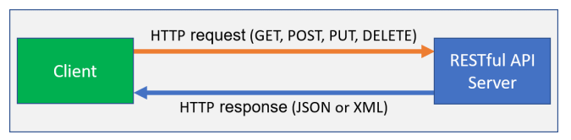

Hình 2: Mô hình hoạt động cơ bản của REST

RESTful API sử dụng giao thức stateless (là một giao thức truyền thông không sử dụng session) và theo tiêu chuẩn nên hệ thống sẽ nhanh, đáng tin cậy và có thể mở rộng dễ dàng. Thông thường, RESTful API sẽ xác thực người dùng khi gửi yêu cầu đối với những tác vụ nguy hiểm như cập nhật hoặc xóa dữ liệu hoặc chỉ cho phép đối với người quản trị.

### 2.2.4 Tổng quan về MySQL



Hình 3: Logo của MySQL

MySQL là một hệ quản trị cơ sở dữ liệu quan hệ mã nguồn mở miễn phí, được những doanh nghiệp lớn nhất thế giới như Facebook, Google, Adobe sử dụng để tiết kiệm thời gian và chi phí cho việc quản lý dữ liệu hiệu quả. MySQL được sáng lập bởi Michael "Monty" Widenius và David Axmark năm 1995. Hiện nay được phát triển bởi tập đoàn Oracle.

MySQL hỗ trợ trên nhiều hệ điều hành: Windows, Linux, MacOS,...

MySQL cũng được công nhận bởi DB-Engines là hệ quản trị cơ sở dữ liệu của năm 2019.

### 2.2.5 Framework Laravel và mô hình MVC

Laravel là một PHP Framework mã nguồn mở và miễn phí, được phát triển bởi Taylor Otwell và nhắm vào mục tiêu hỗ trợ phát triển các ứng dụng web theo kiến trúc Model – View - Controller (MVC). Những tính năng nổi bật của Laravel bao gồm cú pháp dễ hiểu – rõ ràng, nhiều cách khác nhau để truy cập vào các cơ sở dữ liệu quan hệ, nhiều tiện ích khác nhau hỗ trợ việc triển khai vào bảo trì ứng dụng.

Vào khoảng Tháng 3 năm 2015, các lập trình viên đã có một cuộc bình chọn PHP Framework phổ biến nhất, Laravel đã giành vị trí quán quân cho PHP Framework phổ biến nhất năm 2015. Trước đó, Tháng 8/2014, Laravel đã trở thành dự án PHP phổ biến nhất và được theo dõi nhiều nhất trên Github. Laravel được phát hành theo giấy phép MIT, với mã nguồn được lưu trữ tại Github.

Mô hình MVC (Model - View - Controller) là một kiến trúc phần mềm hay mô hình thiết kế được sử dụng trong kỹ thuật phần mềm. Nó giúp cho các lập trình viên tách ứng dụng của họ ra ba thành phần khác nhau Model, View và Controller. Mỗi thành phần có một nhiệm vụ riêng biệt và độc lập với các thành phần khác. Các thành phần trong mô hình MVC:

Model: Đây là thành phần chứa tất cả các nghiệp vụ, phương thức xử lý, truy xuất dữ liệu, đối tượng mô tả dữ liệu.

View: Đảm nhận việc hiển thị thông tin, tương tác với người dùng.

Controller: Giữ nhiệm vụ nhận điều hướng các yêu cầu từ người dùng và gọi đúng những phương thức xử lý chúng.

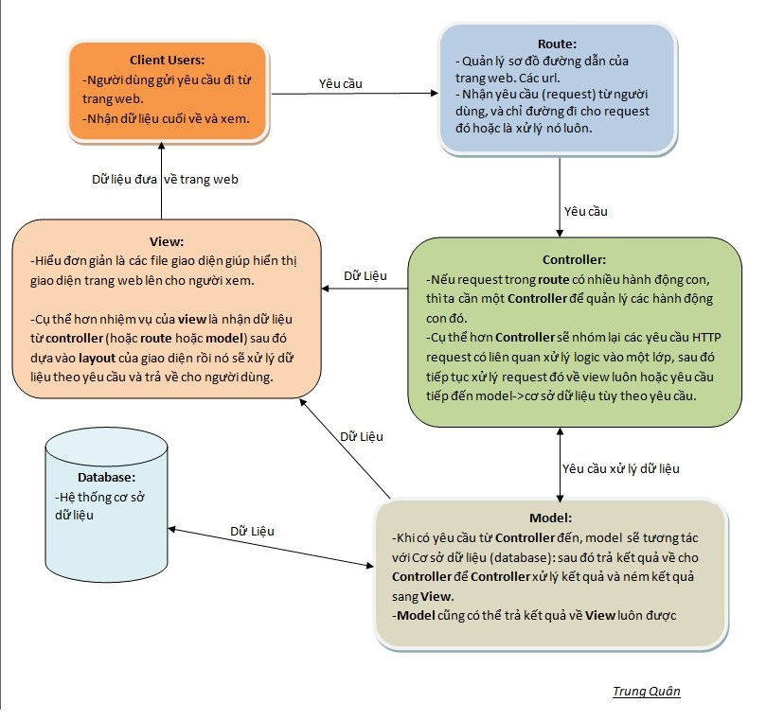

Hình 4: Luồng hoạt động của Laravel thì Laravel hoạt động theo mô hình MVC

Tóm tắt lại sơ đồ trên là thế này: Khi người dùng gửi một yêu cầu lên hệ thống, hệ thống sẽ gửi về cho Controller xử lý các yêu cầu của người dùng. Trong quá trình làm việc đó, Controller sẽ phải thông qua lớp Model nếu muốn làm việc với Cơ sở dữ liệu (DataBase). Sau khi xử lý xong, Model sẽ đưa dữ liệu về cho Controller, Controller tiếp tục đưa sang View và View hiển thị lại cho người dùng kết quả cuối cùng.

### 2.2.6 Tổng quan về Bootstrap

* Giới thiệu

Bootstrap là sản phẩm của Mark Otto và Jacob Thornton tại Twitter. Nó được xuất bản như là một mã nguồn mở vào ngày 19/8/2011 trên GitHub. Tên gọi ban đầu là Twitter Blueprint.

Bootstrap là một bộ sưu tập miễn phí của các mã nguồn mở và công cụ dùng để tạo ra một mẫu website hoàn chỉnh. Với các thuộc tính về giao diện được quy định sẵn như kích thước, màu sắc, độ cao, độ rộng…, các designer có thể sáng tạo nhiều sản phẩm mới mẻ nhưng vẫn tiết kiệm thời gian khi làm việc với framework này trong quá trình thiết kế giao diện website.

* Ưu điểm
* Khả năng tạo giao diện nhanh.
* Nền tảng tối ưu.
* Tương tác tốt với smartphone.
* Giao diện đầy đủ, sang trọng.
* Dễ dàng tùy biến.
* Nhược điểm
* Kém phổ biến.
* Sản phẩm nặng, tốc độ tối ưu chưa cao.
* Chưa hoàn thiện.

2.2.7 Thư viện ReactJS



Hình 5: Logo của thư viện React

**ReactJS** (hay React, React.js) là một thư viện mã nguồn mở (MIT License) dùng để xây dựng giao diện người dùng được viết bằng JavaScript. React được phát hành lần đầu tiên vào năm 2013 bởi Facebook. React hiện nay được duy trì bởi Facebook và cộng đồng lập trình viên. React được sử dụng bởi những doanh nghiệp công nghệ hàng đầu như Facebook, Twitter, Instagram.

Sức mạnh của React nằm ở việc tự động cập nhật lại UI (user interfaces) khi dữ liệu thay đổi với chi phí ít nhất mà không cần phải tải lại toàn bộ trang web. Điều này làm cho ứng dụng phản hồi lại nhanh hơn, tiết kiệm băng thông, tăng tốc ứng dụng và tăng trải nghiệm người dùng. Trong React sẽ có một số khái niệm cơ bản về JSX, components, props, state và hook.

**JSX** (JavaScript XML) là một cú pháp mở rộng của JavaScript cho phép định nghĩa các thành phần HTML trong React. Nói một cách đơn giản, cú pháp này cho phép ta viết các HTML tag trực tiếp trong JavaScript.

**Components** là những thành phần UI được chia nhỏ ra, độc lập và có thể tái sử dụng. Component có thể là những function (stateless) hoặc class (stateful) trong JS. Component sẽ có các thuộc tính props (properties) và state (nếu được định nghĩa bằng class). Để phân biệt giữa React component và HMTL tag, tất cả các React components phải được viết kiểu CamelCase (các cụm từ được viết liền nhau và bắt đầu mỗi từ bằng chữ in hoa, không có khoảng cách hoặc dấu câu xen kẻ) và phải bắt đầu bằng kí tự in hoa.

**Props** là những thuộc tính được truyền vào một component và chỉ có thể đọc. Ví dụ như thẻ Sign up có những thuộc tính được truyền vào có thể truy xuất là className và child thông qua props. Truy xuất bằng cú pháp props.className sẽ cho giá trị là “active” và props.child có giá trị là “Sign up”.

**State** là trạng thái thuộc về chính component đó, được quản lý bởi chính nó và không được truy xuất từ bên ngoài. Chỉ có thể sử dụng state khi dùng stateful component

**Life cycle** là một vòng đời của một React component từ lúc được render lần đầu tiên và mỗi lần render lại (mounting) và khi gỡ bỏ component (unmounting). Có 2 phương thức được tự động gọi khi sự kiện mounting (component được render lần đầu tiên hoặc được render lại) và unmounting (component bị gỡ bỏ) xảy ra lần lượt là componentDidMount và componentWillUnmount. Có thể ghi đè 2 phương thức này khi sử dụng stateful component (class).

**Hook** là tính năng được thêm vào React ở phiên bản 16.8. Cho phép sử dụng một số tính năng chỉ có ở stateful component (class) khi dùng stateless component (function) như state (useState), life cycle (useEffect),...

2.2.8 Thư viện Ant Design UI

Trong quá trình phát triển các ứng dụng trên máy tính, có nhiều thông số thiết kế và hệ thống xử lý khác nhau rất phức tạp, điều này gây khó khăn gấp đôi cho các nhà thiết kế và lập trình viên, đồng thời sẽ làm giảm hiệu quả cho việc phát triển này. Sau khi có cho mình các dự án lớn và sơ lược lại, đội ngũ Ant UED đã cho ra mắt ngôn ngữ thiết kế Ant Design dành cho giao diện của ứng dụng, nhằm mục đích nhất quán các thông số giao diện người dùng trên nền tảng dự án nội bộ, giảm chi phí không cần thiết của việc triển khai ý tưởng và cung cấp nhiều tài nguyên cho việc thiết kế và lập trình front-end.

Ant Design đặc biệt được tạo ra cho các ứng dụng máy tính nội bộ, cam kết trải nghiệm của người dùng và các nhà thiết kế sản phẩm. Những người thiết kế giao diện và thiết kế trải nghiệm cho người dùng được gọi chung là thiết kế sản phẩm, Ant Design sẽ xóa bỏ ranh giới giữa việc quản lý sản phẩm, thiết kế tương tác, thiết kế hình ảnh, phát triển giao diện và quản trị dữ liệu người dùng. Nhờ việc tận dụng sự đồng nhất về đặc điểm kỹ thuật, Ant Design đơn giản hóa việc thiết kế và lập trình cho những người đang thực hiện Project, điều này sẽ giúp họ có thêm nhiều kinh nghiệm và tăng hiệu quả phát triển giao diện của sản phẩm và ứng dụng.

Ant Design cung cấp một đánh giá thực tế về các thiết kế đẹp dành cho cả các nhà thiết kế của Ant Design và những người đang sử dụng nó. Đồng thời, nó xây dựng một nền tảng trên cùng các nguyên tắc và mẫu thiết kế để đưa ra hướng dẫn và giải pháp chung cho mục tiêu thiết kế được chỉ định.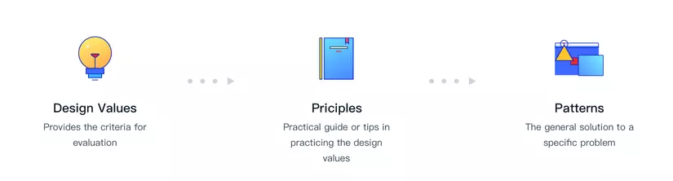

2.2.9 Thư viện Axios

Axios là một thư viện HTTP client dựa trên Promise dùng để gửi các request HTTP bất đồng bộ đến REST endpoint để sử dụng các dịch vụ CRUD.

Promise là một cải tiến để loại bỏ try catch, callback rườm rà trong xử lý bất đồng bộ, thay vào đó là then – catch. Hiểu đơn giản là khi thực hiện một tác vụ bất đồng bộ, sau khi thực hiện thành công thì “then” sẽ được gọi, ngược lại khi có lỗi phát sinh thì “catch” sẽ được gọi. Tương tự như promise, axios cũng có thể sử dụng theo kiểu gửi request lồng nhau.

Ngoài ra, axios còn hỗ trợ interceptor dùng để thực hiện một số công việc khác trước khi gửi request hoặc ngay khi nhận được response. Ví dụ như tạo mới access token khi nhận được response thông báo lỗi “401 – Unauthorized”.

2.2.10 Thư viện XLSX

Các tệp XLSX là các tệp được sử dụng trong Microsoft Excel, một ứng dụng bảng tính sử dụng các bảng để sắp xếp, phân tích và lưu trữ dữ liệu. Mỗi ô có thể chứa dữ liệu văn bản hoặc số, bao gồm cả việc kết hợp các công thức toán học.

Được giới thiệu lần đầu tiên với Microsoft Office 2007 trong tiêu chuẩn Office Open XML, XLSX là định dạng mặc định khi tạo bảng tính bằng các phiên bản Excel hiện đại. Microsoft giới thiệu định dạng mở này phần lớn là do sự cạnh tranh gia tăng từ Open Office và Định dạng tài liệu mở (ODF). Định dạng XLXS đã thay thế định dạng XLS độc quyền mà Excel đã sử dụng trước đó.

# CHƯƠNG 3 PHÂN TÍCH VÀ THIẾT KẾ HỆ THỐNG

## 3.1 PHÂN TÍCH YÊU CẦU HỆ THỐNG

### 3.1.1 Yêu cầu chức năng

* **Đối với admin**

- Các công việc thuộc quyền cán bộ và quản lý tài khoản

Bảng 2. Yêu cầu chức năng của admin

|  |  |  |
| --- | --- | --- |
| **STT** | **Công Việc** | **Loại Công Việc** |
| 1 | Quản lý cán bộ | Tìm kiếm, thêm, xóa, sửa |

* **Đối với cán bộ**

Bảng 3. Yêu cầu chức năng đối với cán bộ

|  |  |  |
| --- | --- | --- |
| **STT** | **Công Việc** | **Loại Công Việc** |
| 1 | Quản lý khối kiến thức | Tìm kiếm, thêm, xóa, sửa, nhập, xuất |
| 2 | Quản lý nhóm môn học | Tìm kiếm, thêm, xóa, sửa, nhập, xuất |
| 3 | Quản lý môn học | Tìm kiếm, thêm, xóa, sửa, nhập, xuất |
| 4 | Quản lý lớp | Tìm kiếm, thêm, xóa, sửa, nhập, xuất |
| 5 | Quản lý giảng viên | Tìm kiếm, thêm, xóa, sửa, nhập, xuất |
| 6 | Quản lý phân công | Tìm kiếm, thêm, xóa, sửa, nhập, xuất |

### 3.1.2 Yêu cầu phi chức năng

* Giao diện: gần gũi, hài hòa, trực quan dễ sử dụng.
* Tính đúng đắn: Hệ thống phải hoạt động chính xác, nhanh chóng và dễ nâng cấp trong tương lai.
* Tính bảo mật: Phải đảm bảo các yêu cầu về bảo mật, an toàn hệ thống, các chức năng trên hệ thống chỉ được truy xuất bởi những người dùng có quyền hạn tương ứng.
* Tính ổn định: Hệ thống phải hoạt động nhanh và chính xác.

### 3.1.3 Yêu cầu hệ thống

* Có thể sử dụng 24/24.
* Chạy ổn định.
* Đồng bộ phần mềm bên thứ ba.
* Hệ thống gồm các người dùng: admin, cán bộ.

## 3.2 SƠ ĐỒ TỔNG QUÁT CHỨC NĂNG

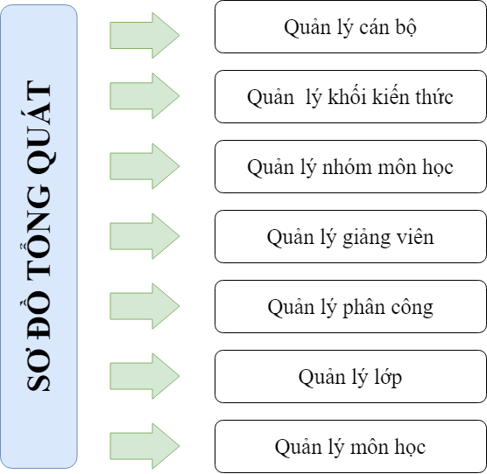

Hình 6. Sơ đồ tổng quát chức năng

## 3.3 SƠ ĐỒ USECASE

### 3.3.1 Actor hệ thống

**Admin:** Là người dùng trong hệ thống, quản lý toàn bộ hệ thống bao gồm: cán bộ, bộ môn, giảng viên, lớp và phân công giờ dạy

**Cán bộ:** Là người dùng trong hệ thống, bao gồm các chức năng quản lý sau: bộ môn, giảng viên, lớp và phân công giờ dạy.

### 3.3.2 Usecase hệ thống

Bảng 4. Các Usecase hệ thống

|  |  |  |
| --- | --- | --- |
| **STT** | **Tên Usecase** | **Mô tả** |
| 1 | Đăng nhập | Muốn sử dụng hệ thống người dùng cần phải đăng nhập vào hệ thống, mật khẩu người dùng được băm theo phương thức. |
| 2 | Đăng xuất | Khi sử dụng xong thì người dùng phải đăng xuất ra khỏi hệ thống. |
| 3 | Quản lý chỉ số năm | Amin, cán bộ đăng nhập vào hệ thống có thể quản lý thông tin chỉ số năm như: thêm, xóa, sửa, tìm kiếm. |
| 4 | Quản lý lớp | Amin, cán bộ đăng nhập vào hệ thống có thể quản lý thông tin lớp như: thêm, xóa, sửa |
| 5 | Quản lý môn học | Amin, cán bộ đăng nhập vào hệ thống có thể quản lý thông tin môn học như: thêm, xóa, sửa, nhập-xuất file excel. |
| 6 | Quản lý giảng viên | Amin, cán bộ đăng nhập vào hệ thống có thể quản lý thông tin giảng viên như: thêm, xóa, sửa, nhập-xuất file excel. |
| 7 | Quản lý nhóm môn học | Amin đăng nhập vào hệ thống có thể quản lý thông tin nhóm môn học như: thêm, xóa, sửa, nhập-xuất file excel. |
| 8 | Quản lý khối kiến thức | Admin, cán bộ đăng nhập vào hệ thống có thể quản lý thông tin khối kiến thức như: thêm, xóa, sửa, nhập-xuất file excel. |
| 9 | Quản lý giờ dạy | Admin, cán bộ đăng nhập vào hệ thống có thể quản lý thông tin giờ dạy như: thêm, xóa, sửa, nhập-xuất file excel. |

### 3.3.3 Sơ đồ Usecase tổng quát

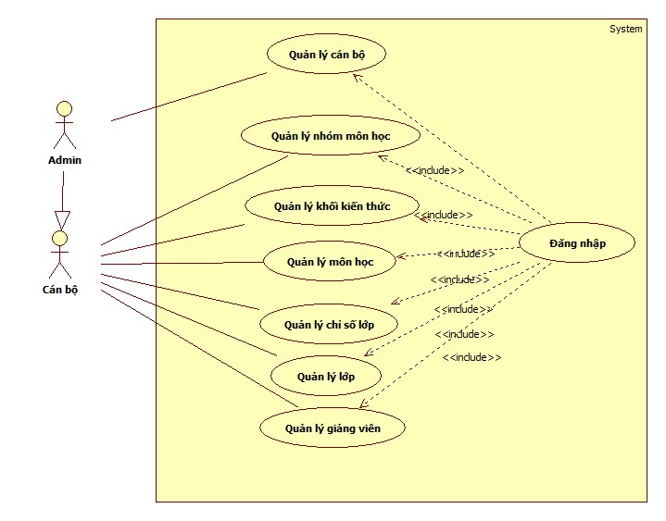

Hình 7. Sơ đồ Usecase tổng quát

### 3.3.4 Sơ đồ phân rã Usecase

#### 3.3.4.1 Sơ đồ phân rã Usecase quản lý cán bộ

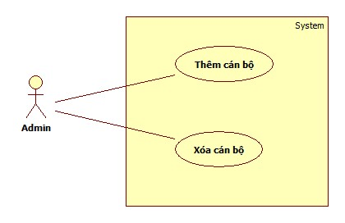

Hình 8. Sơ đồ phân rã Usecase quản lý cán bộ

#### 3.3.4.2 Sơ đồ phân rã Usecase quản lý chỉ số lớp

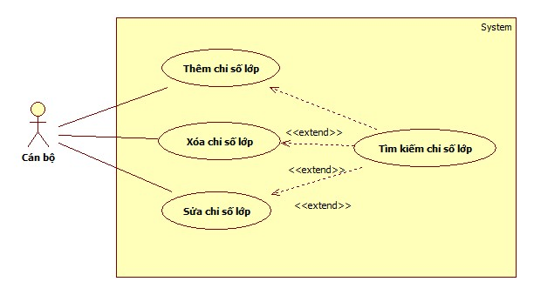

Hình 9. Sơ đồ phân rã Usecase quản lý chỉ số lớp

#### 3.3.4.3 Sơ đồ phân rã Usecase quản lý giảng viên

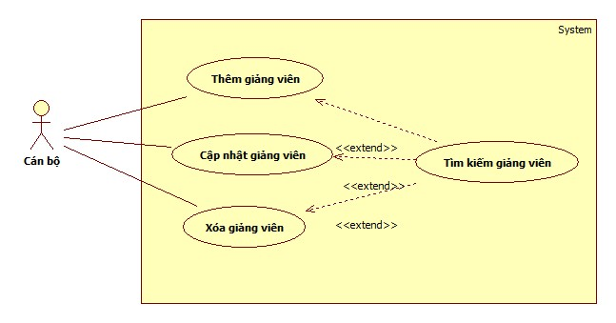

Hình 10. Sơ đồ phân rã Usecase quản lý giảng

#### 3.3.4.4 Sơ đồ phân rã Usecase quản lý lớp

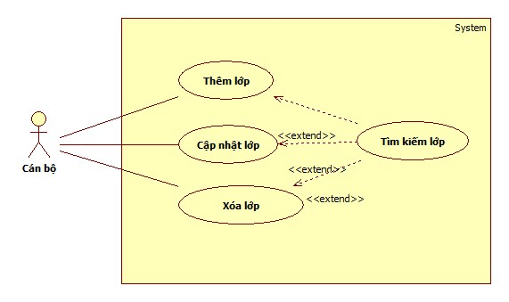

Hình 11. Sơ đồ phân rã Usecase quản lý lớp

#### 3.3.4.5 Sơ đồ phân rã Usecase quản lý môn học

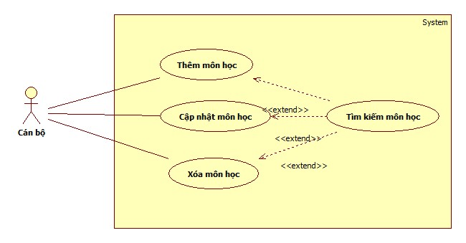

Hình 12. Sơ đồ phân rã Usecase quản lý môn học

#### 3.3.4.6 Sơ đồ phân rã Usecase quản lý nhóm môn học

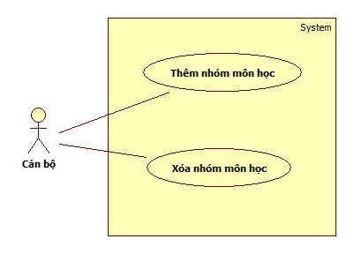

Hình 13. Sơ đồ phân rã Usecase quản lý nhóm môn học

#### 3.3.4.7 Sơ đồ phân rã Usecase quản lý khối kiến thức

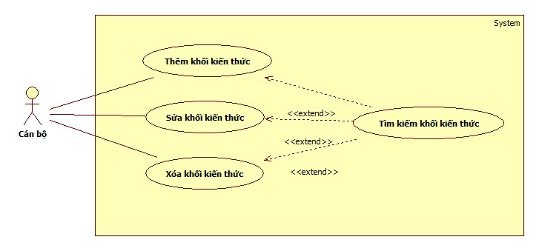

Hình 14. Sơ đồ phân rã Usecase quản lý khối kiến thức

#### 3.3.4.8 Sơ đồ phân rã Usecase quản lý điểm học tập tích lũy

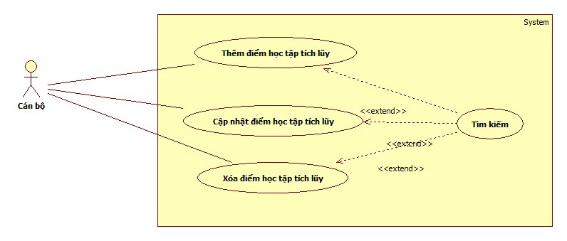

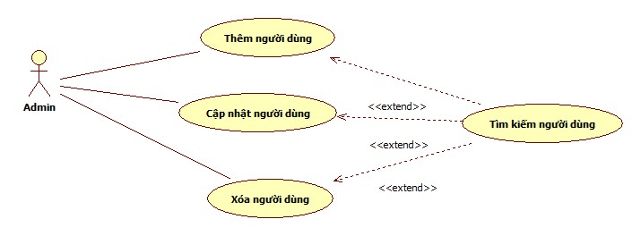

Hình 15. Sơ đồ phân rã Usecase quản lý người dùng

## 3.4 ĐẶC TẢ USECASE

### 3.4.1 Đăng nhập

Bảng 5. Đặc tả Usecase đăng nhập

|  |
| --- |
| **Tên Usecase :** Đăng Nhập. |
| **Tác Nhân Chính:** admin, cán bộ, sinh viên. |
| **Mục đích Usecase:**   * Không truy cập vào được khi không có tài khoản. |
| **Điều kiện tiên quyết:**   * Trang web đang hoạt động. |
| **Sự kiện kích hoạt:**   * Người dùng truy cập vào trang web. |
| **Tóm tắt:**   * Admin, cán bộ, sinh viên sử dụng hệ thống trong việc quản lý. |
| **Luồng sự kiện chính:**   1. Người dùng truy cập vào trang web. 2. Hệ thống hiển thị đăng nhập 3. Người dùng nhập các thông tin đăng nhập: username và password hoặc email. 4. Hệ thống kiểm tra thông tin đăng nhập nếu không tìm thấy tài khoản người dùng thì thực hiện luồng phụ A1, nếu thông tin đăng nhập không chính xác thì thực hiện luồng phụ A2, nếu tài khoản người dùng đang trong tình trạng khóa thì thực hiện luồng phụ A3. 5. Hệ thống đưa ra phân quyền hệ thống. 6. Kết thúc. |
| **Luồng phụ:**  A1: Không tìm thấy tài khoản người dùng.   1. Hệ thống trở về giao diện đăng nhập 2. Kết thúc.   A2: Thông tin đăng nhập không chính xác.   1. Hệ thống trở về giao diện đăng nhập 2. Kết thúc   A3: Tài khoản bị khóa.   1. Hệ thống trở về giao diện đăng nhập 2. Kết thúc |
| **Trường hợp ngoại lệ:** |

### 

### 3.4.2 Quản lý doanh nghiệp

Bảng 6. Đặc tả Usecase quản lý doanh nghiệp

|  |
| --- |
| **Tên Usecase :** Quản lý doanh nghiệp. |
| **Tác Nhân Chính:** Admin, cán bộ. |
| **Mục đích Usecase:**   * Admin, cán bộ có thể quản lý được doanh nghiệp. |
| **Điều kiện tiên quyết:**   * Truy cập trang web dưới quyền usecase. |
| **Sự kiện kích hoạt:**   * Admin, cán bộ chọn danh mục quản lý doanh nghiệp. |
| **Tóm tắt:**   * Khi Admin, cán bộ thực hiện quản lý doanh nghiệp:   + Thêm thông tin .  + Cập nhập thông tin.  + Xóa thông tin.  + Nhập Excel.  + Xuất Excel. |
| **Luồng sự kiện chính:**  **Thêm thông tin:**   1. Admin, cán bộ chọn danh mục thêm của doanh nghiệp . 2. Điền các thông tin cần thực hiện. 3. Chọn nút “Thêm”. 4. Hệ thống sẽ kiểm tra thông tin vừa nhập với dữ liệu doanh nghiệp đã có, nếu thông tin không hợp lệ hoặc doanh nghiệp đã tồn tại thì thực hiện luồng phụ A1. 5. Nếu đúng thì lưu thông tin doanh nghiệp mới lại. 6. Kết thúc.   **Cập nhật thông tin:**   1. Admin, cán bộ chọn doanh nghiệp đã được chọn, thực hiện nút “Sửa” thông tin doanh nghiệp trong danh sách. 2. Hệ thống sẽ load thông tin của doanh nghiệp được chọn ở giao diện chỉnh sửa thông tin doanh nghiệp. 3. Admin, cán bộ cập nhật thông tin doanh nghiệp rồi chọn nút “Lưu”. 4. Khi dùng chọn nút “Lưu”, hệ thống sẽ kiểm tra nếu thông tin không hợp lệ hoặc doanh nghiệp đã tồn tại thì thực hiện luồng phụ A1, ngược lại cập nhật thông tin đã chỉnh sửa vào doanh nghiệp được chọn. 5. Kết thúc.   **Xóa thông tin:**   1. Admin, cán bộ chọn doanh nghiệp đã được chọn, thực hiện nút “Xóa” thông tin doanh nghiệp trong danh sách. 2. Admin, cán bộ chọn nút “Xóa”, hệ thống sẽ xóa thông tin doanh nghiệp đã được chọn. 3. Hiển thị danh sách các doanh nghiệp . 4. Kết thúc.   **Nhập Excel**:   1. Admin, cán bộ chọn nút “Nhập”. 2. Hiển thị danh sách các doanh nghiệp. 3. Kết thúc.   **Xuất Excel:**   1. Admin, cán bộ chọn nút “Xuất”. 2. Chọn chỗ lưu file. 3. Kết Thúc. |
| **Luồng phụ:**  A1: Thông tin doanh nghiệp không hợp lệ.   1. Hệ thống hiển thị thông báo và yêu cầu nhập lại thông tin doanh nghiệp. 2. Kết thúc. |
| **Trường hợp ngoại lệ:** |

### 

### 3.4.3 Quản lý sinh viên

Bảng 7. Đặc tả Usecase quản lý sinh viên

|  |
| --- |
| **Tên Usecase :** Quản lý sinh viên. |
| **Tác Nhân Chính:** Admin, cán bộ. |
| **Mục đích Usecase:**   * Admin, cán bộ có thể quản lý được sinh viên. |
| **Điều kiện tiên quyết:**   * Truy cập trang web dưới quyền usecase. |
| **Sự kiện kích hoạt:**   * Admin, cán bộ chọn danh mục quản lý sinh viên. |
| **Tóm tắt:**   * Khi admin, cán bộ thực hiện quản lý sinh viên:   + Thêm thông tin .  + Cập nhập thông tin.  + Xóa thông tin.  + Nhập Excel.  + Xuất Excel. |
| **Luồng sự kiện chính:**  **Thêm thông tin:**   1. Admin, cán bộ chọn danh mục thêm sinh viên . 2. Điền các thông tin cần thực hiện. 3. Chọn nút “Thêm”. 4. Hệ thống sẽ kiểm tra thông tin vừa nhập, nếu thông tin không hợp lệ hoặc đã tồn tại sinh viên trong hệ thống thì thực hiện luồng phụ A1. 5. Nếu đúng thì lưu thông tin sinh viên vào cơ sở dữ liệu. 6. Kết thúc.   **Cập nhật thông tin:**   1. Admin, cán bộ chọn sinh viên cần cập nhật, thực hiện nút “Sửa” thông tin sinh viên trong danh sách. 2. Hệ thống sẽ load thông tin của sinh viên được chọn ở giao diện chỉnh sửa thông tin sinh viên. 3. Admin, cán bộ nhập thông tin sinh viên cần chỉnh sửa rồi chọn nút “Lưu” 4. Khi dùng chọn nút “Lưu”, hệ thống sẽ kiểm tra thông tin, nếu thông tin không hợp lệ hoặc đã tồn tại sinh viên trong hệ thống thì thực hiện luồng phụ A1, ngược lại cập nhật thông tin đã chỉnh sửa vào sinh viên được chọn. 5. Kết thúc.   **Xóa thông tin:**   1. Admin, cán bộ chọn sinh viên muốn xóa, thực hiện nút “Xóa” thông tin sinh viên trong danh sách. 2. Admin, cán bộ chọn nút “Xóa”, hệ thống sẽ xóa thông tin sinh viên đã được chọn. 3. Hiển thị danh sách sinh viên . 4. Kết thúc.   **Nhập Excel:**   1. Nhân viên doanh nghiệp chọn nút “Nhập”. 2. Hiển thị danh sách sinh viên. 3. Kết thúc.   **Xuất Excel:**   1. Admin, cán bộ chọn nút “Xuất” 2. Chọn chỗ lưu file. 3. Kết thúc. |
| **Luồng phụ:**  A1: Thông tin sinh viên sai   1. Hệ thống hiển thị thông báo thông tin sinh viên không hợp lệ và yêu cầu nhập lại. 2. Kết thúc. |
| **Trường hợp ngoại lệ:** |

### 3.4.4 Truy cập hồ sơ sinh viên đối với doanh nghiệp

Bảng 8. Đặc tả Usecase truy cập hồ sơ cá nhân đối doanh nghiệp

|  |
| --- |
| **Tên Usecase :** Truy cập hồ sơ |
| **Tác Nhân Chính:** Doanh nghiệp. |
| **Mục đích Usecase:**   * Doanh nghiệp có thể xem được thông tin của sinh viên. |
| **Điều kiện tiên quyết:**   * Truy cập trang web dưới quyền usecase. |
| **Sự kiện kích hoạt:**   * Doanh nghiệp truy cập vào địa chỉ web được nhà trường cung cấp. |
| **Tóm tắt:**   * Khi doanh nghiệp truy cập vào địa chỉ web:   + Xem hồ sơ sinh viên.  + Xem các lịch sử truy cập của hồ sơ sinh viên. |
| **Luồng sự kiện chính:**  **Xem hồ sơ sinh viên:**   1. Doanh nghiệp truy cập vào địa chỉ web được nhà trường cung cấp. 2. Nhập mã truy cập đã được nhà trường cung cấp. 3. Chọn nút “Truy cập”. 4. Hệ thống sẽ kiểm tra mã truy cập vừa nhập, nếu mã truy cập không chính xác hoặc doanh nghiệp không có quyền truy cập thì thực hiện luồng phụ A1, ngược lại xuất hồ sơ sinh viên tương ứng với mã truy cập. 5. Kết thúc.   **Xem các lịch sử truy cập của hồ sơ sinh viên:**   1. Doanh nghiệp truy cập vào địa chỉ web được nhà trường cung cấp. 2. Nhập mã truy cập đã được nhà trường cung cấp. 3. Chọn nút “Xem lịch sử”. 4. Hệ thống sẽ kiểm tra mã truy cập vừa nhập, nếu mã truy cập không chính xác hoặc doanh nghiệp không có quyền truy cập thì thực hiện luồng phụ A1, ngược lại xuất lịch sử truy cập của hồ sơ sinh viên tương ứng với mã truy cập. 5. Kết thúc. |
| **Luồng phụ:**  A1: Mã truy cập không hợp lệ hoặc doanh nghiệp không có quyền truy cập.   1. Hệ thống hiển thị thông báo và yêu cầu nhập lại mã truy cập. 2. Kết thúc. |
| **Trường hợp ngoại lệ:** |

## 3.5 SƠ ĐỒ TUẦN TỰ

### 3.5.1 Đăng nhập

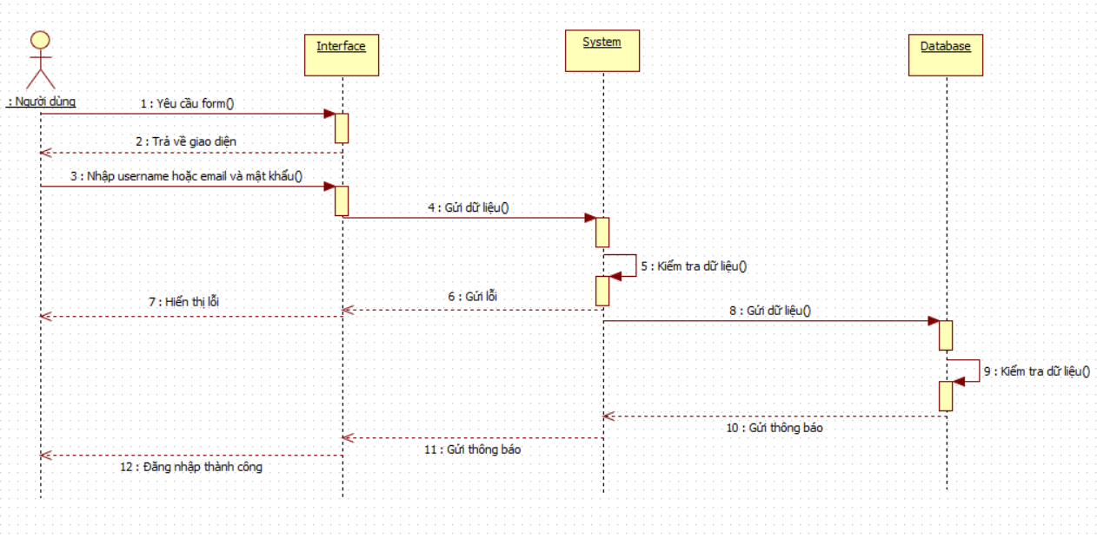

Hình 16. Sơ đồ tuần tự đăng nhập

### 3.5.2 Thêm chỉ số lớp

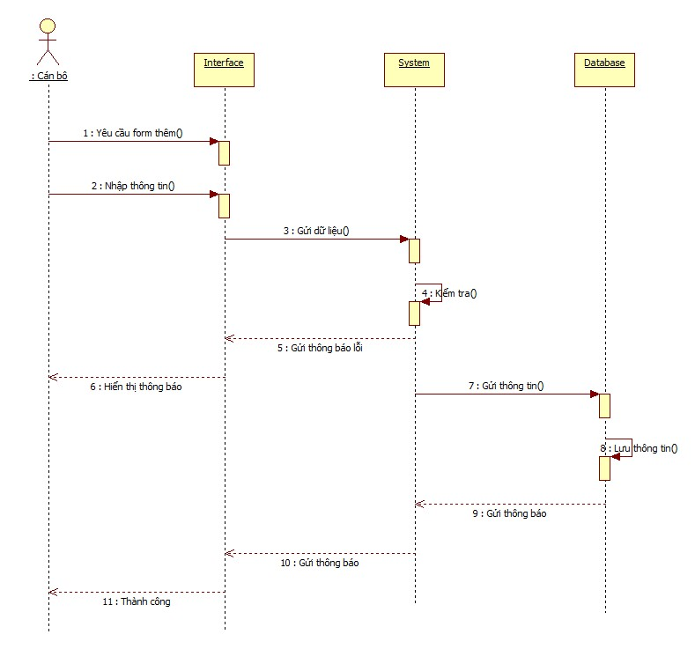

Hình 17. Sơ đồ tuần tự thêm chỉ số lớp

### 3.5.3 Cập nhật thông tin nhóm môn học

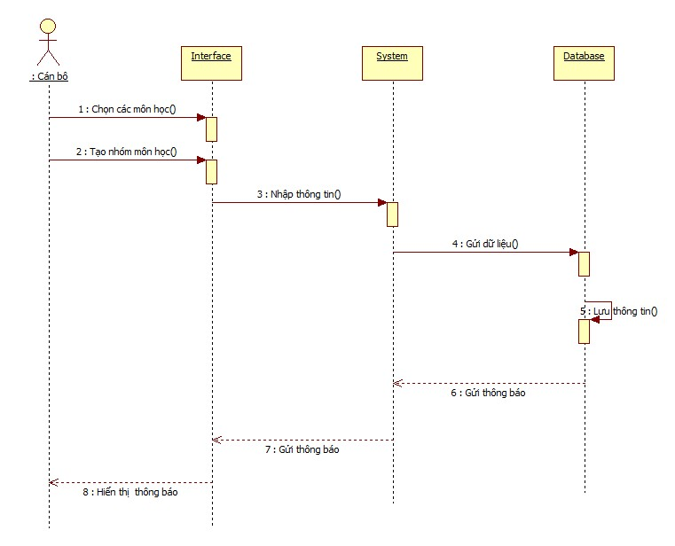

Hình 18. Sơ đồ tuần tự cập nhật nhóm môn học

### 3.5.4 Thêm phân công

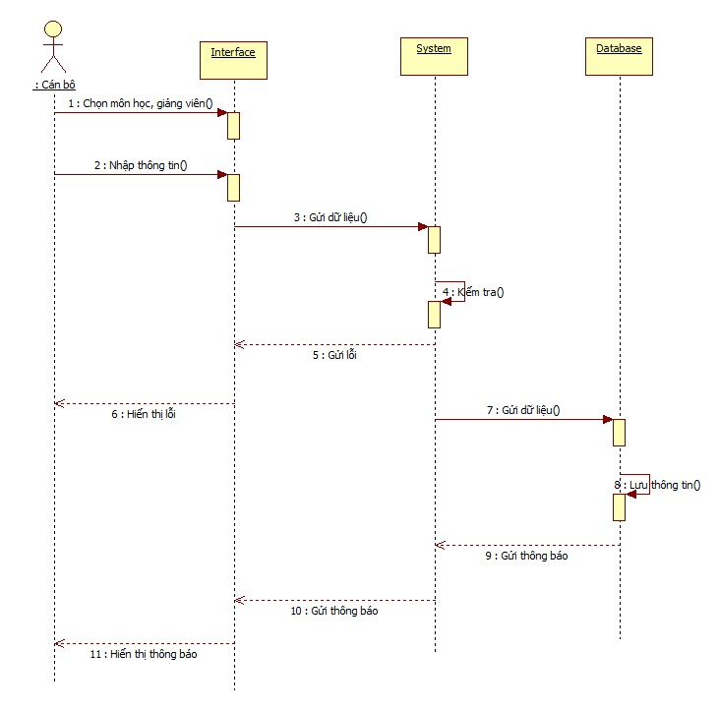

Hình 19. Sơ đồ tuần tự xóa thông tin sinh viên

### 3.5.5 Khối kiến thức

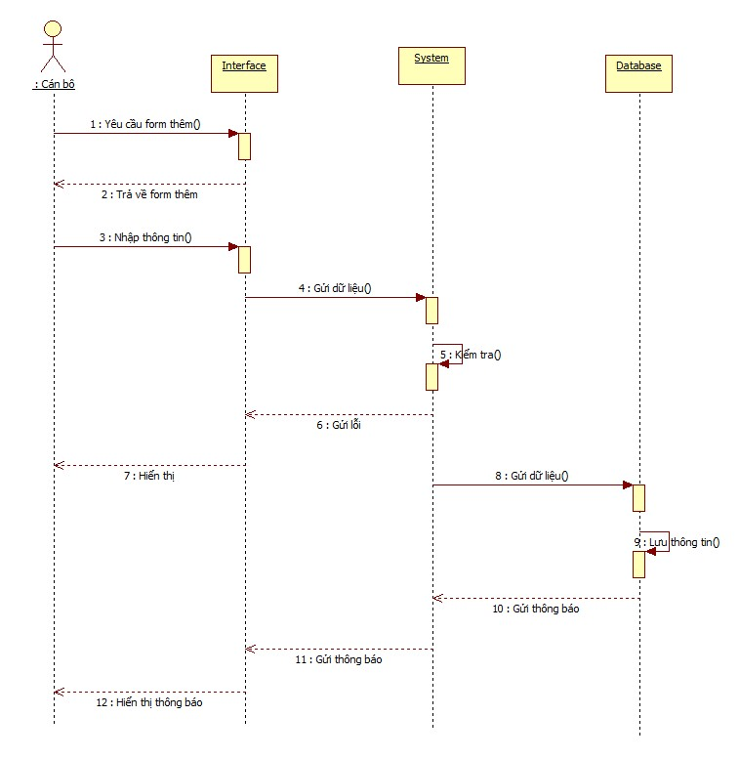

Hình 20. Sơ đồ tuần tự khối kiến thức

3.6 SƠ ĐỒ LỚP

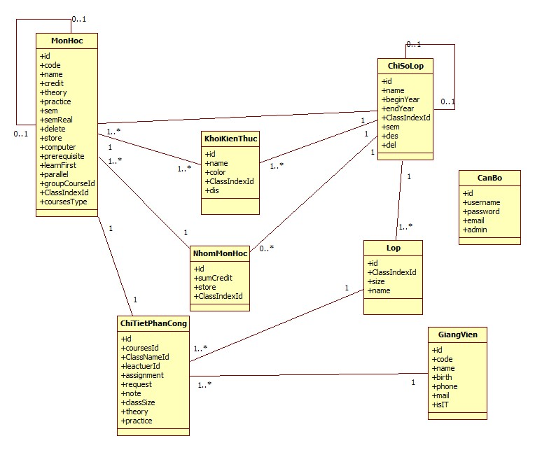

Hình 21. Sơ đồ lớp

## 3.7 THIẾT KẾ CƠ SỞ DỮ LIỆU

Bảng 9. Bảng cán bộ

|  |  |  |  |  |  |
| --- | --- | --- | --- | --- | --- |
| **STT** | **Tên cột** | **Kiểu dữ liệu** | **Kiểu thước** | **Khóa** | **Diễn giải** |
| 1 | id | Bigint | 20 | Khóa chính | Id |
| 2 | username | Varchar | 20 |  | Tên đăng nhập |
| 3 | password | Varchar | 128 |  | Mật khẩu |
| 4 | email | Varchar | 50 |  | Gmail |
| 5 | admin | Boolean | 1 |  | Có phải admin không |

Bảng 10. Bảng lớp

|  |  |  |  |  |  |
| --- | --- | --- | --- | --- | --- |
| **STT** | **Tên cột** | **Kiểu dữ liệu** | **Kiểu thước** | **Khóa** | **Diễn giải** |
| 1 | id | Bigint | 20 | Khóa chính | Id |
| 2 | ClassIndexId | Bigint | 20 | Khóa ngoại |  |
| 3 | size | Int | 10 |  | Sỉ số lớp |
| 4 | name | Varchar | 50 |  | Tên lớp |

Bảng 11. Bảng chỉ số lớp

|  |  |  |  |  |  |
| --- | --- | --- | --- | --- | --- |
| **STT** | **Tên cột** | **Kiểu dữ liệu** | **Kiểu thước** | **Khóa** | **Diễn giải** |
| 1 | id | Bigint | 20 | Khóa chính | Id |
| 2 | name | Varchar | 50 |  | Tên chỉ số lớp |
| 3 | beginYear | Year |  |  | Năm bắt đầu |
| 4 | endYear | Year |  |  | Năm Kết thúc |
| 5 | ClassIndexId | Bigint | 20 | Khóa ngoại |  |
| 6 | sem | tinyInteger | 10 |  | Học kì |
| 7 | des | Varchar | 255 |  | Mô tả |
| 8 | del | Boolean | 1 |  | Định danh xóa |

Bảng 12. Bảng giảng viên

|  |  |  |  |  |  |
| --- | --- | --- | --- | --- | --- |
| **STT** | **Tên cột** | **Kiểu dữ liệu** | **Kiểu thước** | **Khóa** | **Diễn giải** |
| 1 | id | Bigint | 20 | Khóa chính | Id |
| 2 | code | Varchar | 6 |  | Mã giảng viên |
| 3 | name | Varchar | 50 |  | Tên giảng viên |
| 4 | birth | Date | 10 |  | Ngày sinh |
| 5 | phone | Varchar | 10 |  | Số điện thoại |
| 6 | mail | Varchar | 20 |  | Gamil |
| 7 | isIT | Boolean | 1 |  | Có phải CNTT |

Bảng 13. Bảng môn học

|  |  |  |  |  |  |
| --- | --- | --- | --- | --- | --- |
| **STT** | **Tên cột** | **Kiểu dữ liệu** | **Kiểu thước** | **Khóa** | **Diễn giải** |
| 1 | id | Bigint | 20 | Khóa chính | Id |
| 2 | code | Varchar | 6 |  | Mã môn |
| 3 | name | Varchar | 25 |  | Tên môn |
| 4 | credit | tinyInteger | 8 |  | Tín chỉ |
| 5 | Theory | tinyInteger | 8 |  | Số tiết lý thuyết |
| 6 | practice | tinyInteger | 8 |  | Số tiết thực hành |
| 7 | sem | tinyInteger | 8 |  | Học kì |
| 8 | semReal | tinyInteger | 8 |  | Học kì chính |
| 9 | delete | Boolean | 1 |  | Xác nhận xóa |
| 10 | store | Boolear | 1 |  | Tích lũy |
| 11 | computer | Boolear | 1 |  | Cần máy tính không |
| 12 | prerequisite | Bigint | 20 | Khóa ngoại | Môn tiến quyết |
| 13 | learnFirst | Bigint | 20 | Khóa ngoại | Môn học trước |
| 14 | parallel | Bigint | 20 | Khóa ngoại | Môn song hành |
| 15 | groupCourseId | Bigint | 20 | Khóa ngoại | Nhóm môn học |
| 16 | ClassIndexId | Bigint | 20 | Khóa ngoại |  |
| 17 | coursesType | Bigint | 20 | Khóa ngoại | Khối môn học |

Bảng 14. Bảng chi tiết phân công

|  |  |  |  |  |  |
| --- | --- | --- | --- | --- | --- |
| **STT** | **Tên cột** | **Kiểu dữ liệu** | **Kích thước** | **Khóa** | **Diễn giải** |
| 1 | id | Bigint | 20 | Khóa chính | Id |
| 2 | coursesId | Bigint | 20 | Khóa ngoại | Môn học |
| 3 | ClassIndexId | Bigint | 20 | Khóa ngoại |  |
| 4 | leactuerId | Bigint | 20 | Khóa ngoại | Giảng viên |
| 5 | assignment | Int | 11 |  | Phân công |
| 6 | request | Varchar | 50 |  | Yêu cầu |
| 7 | note | Varchar | 50 |  | Ghi chú |
| 8 | classSize | Int | 11 |  | Chỉ số lớp |
| 9 | theory | tinyInt | 11 |  | Nhóm lý thuyết |
| 10 | practice | tinyInt | 11 |  | Nhóm thực hành |

Bảng 15. Bảng khối kiến thúc

|  |  |  |  |  |  |
| --- | --- | --- | --- | --- | --- |
| **STT** | **Tên cột** | **Kiểu dữ liệu** | **Kích thước** | **Khóa** | **Diễn giải** |
| 1 | id | bigint | 20 | Khóa chính | Id |
| 2 | name | Varchar | 50 |  | Tên khối |
| 3 | color | Varchar | 7 |  | Màu chủ đạo |
| 4 | ClassIndexId | Bigint | 20 | Khóa ngoại |  |
| 5 | des | Varchar | 50 |  | Mô tả |

Bảng 16. Bảng nhóm môn học

|  |  |  |  |  |  |
| --- | --- | --- | --- | --- | --- |
| **STT** | **Tên cột** | **Kiểu dữ liệu** | **Kích thước** | **Khóa** | **Diễn giải** |
| 1 | id | Bigint | 20 | Khóa chính | Id |
| 2 | sumCredit | tinyInt | 8 |  | Tổng tín chỉ |
| 3 | store | Boolean | 1 |  | Tích lũy |
| 4 | ClassIndexId | BigInt | 20 | Khóa Ngoại |  |

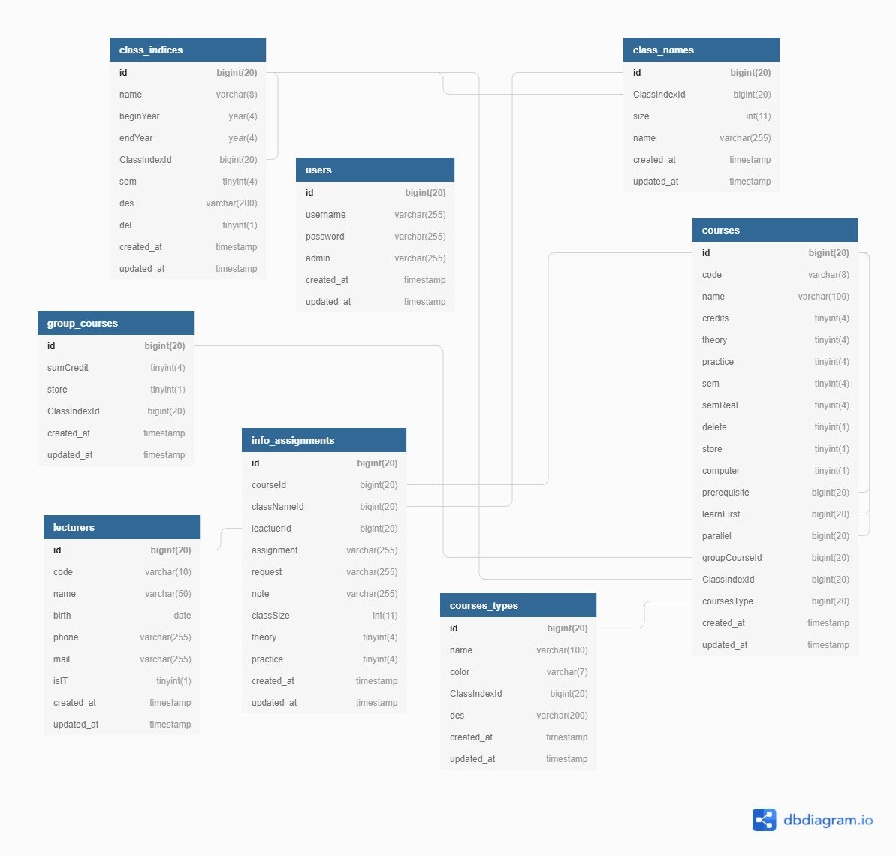

Hình 22. Sơ đồ CSDL

## 3.8 THIẾT KẾ GIAO DIỆN HỆ THỐNG

### 3.8.1 Giao diện đăng nhập

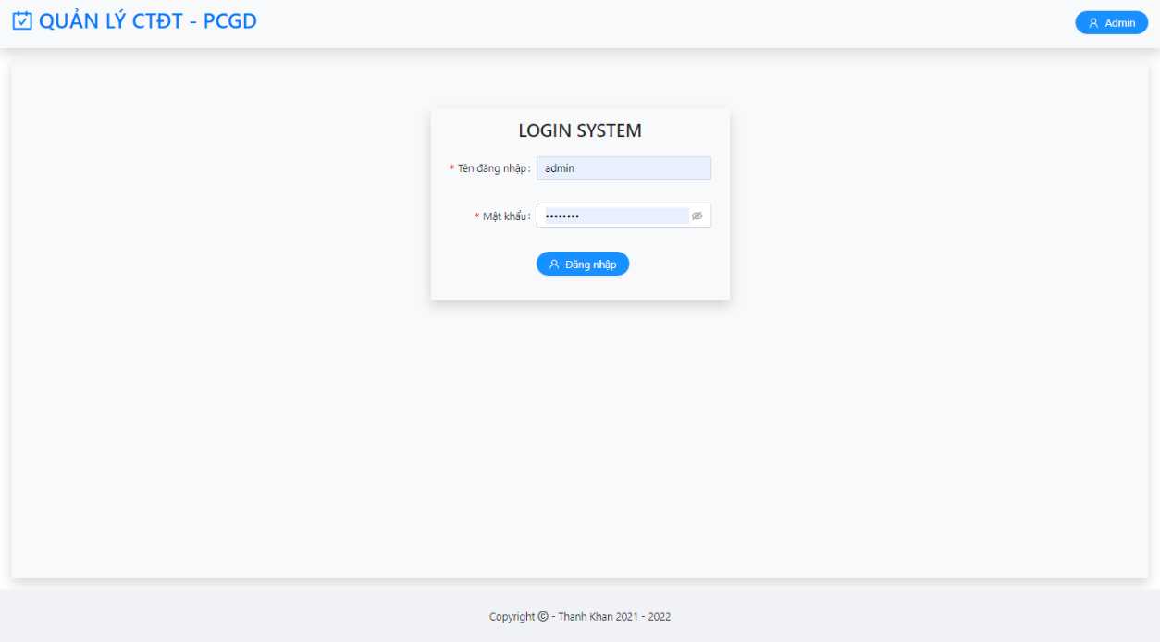

Hình 23. Giao diện đăng nhập

### 3.8.2 Giao diện trang chủ

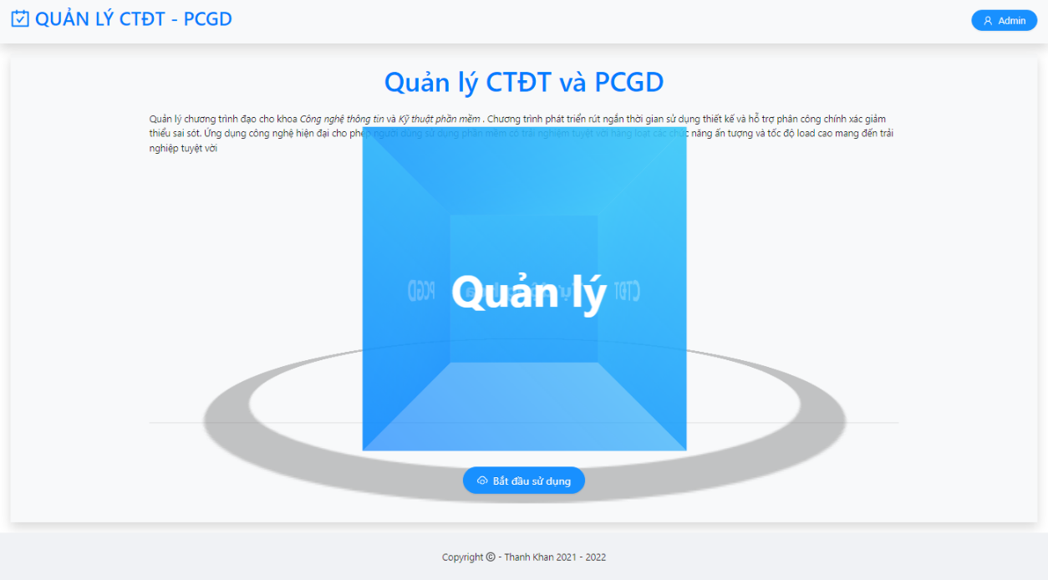

Hình 24. Giao diện trang chủ admin, cán bộ

### 3.8.3 Giao diện chương trình đào tạo

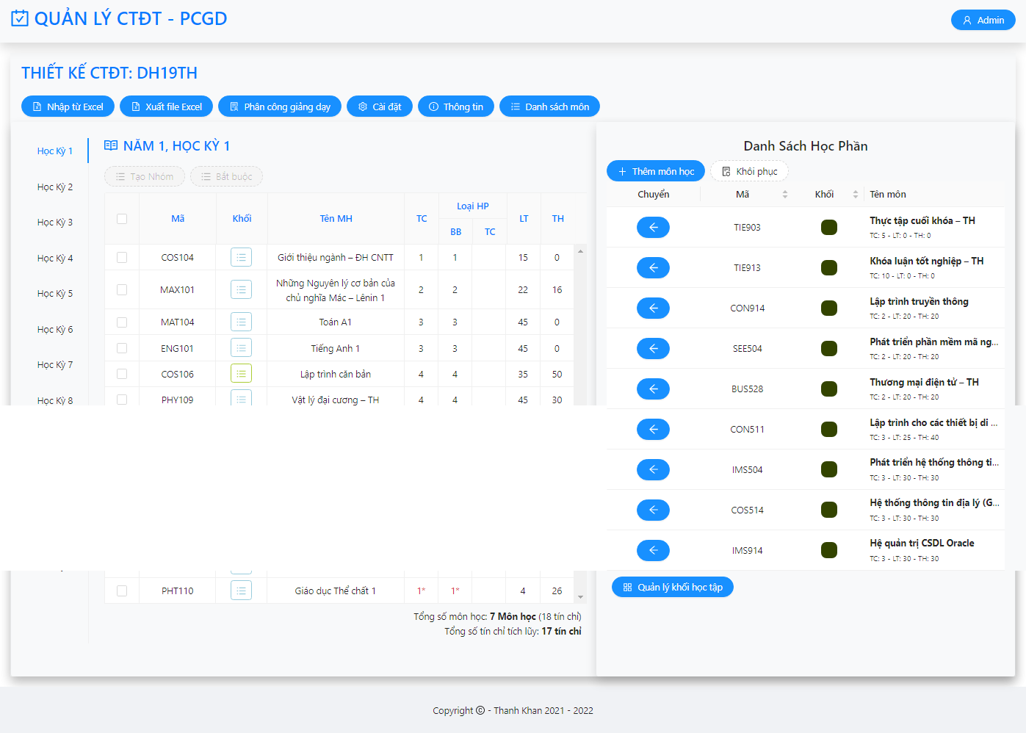

Hình 25. Giao diện chương trình đào tạo

### 3.8.4 Giao diện thêm môn học

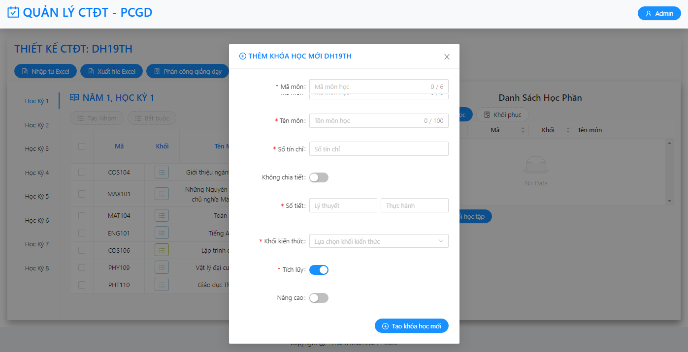

Hình 26. Giao diện thêm môn học

### 3.8.5 Giao diện khối kiến thức

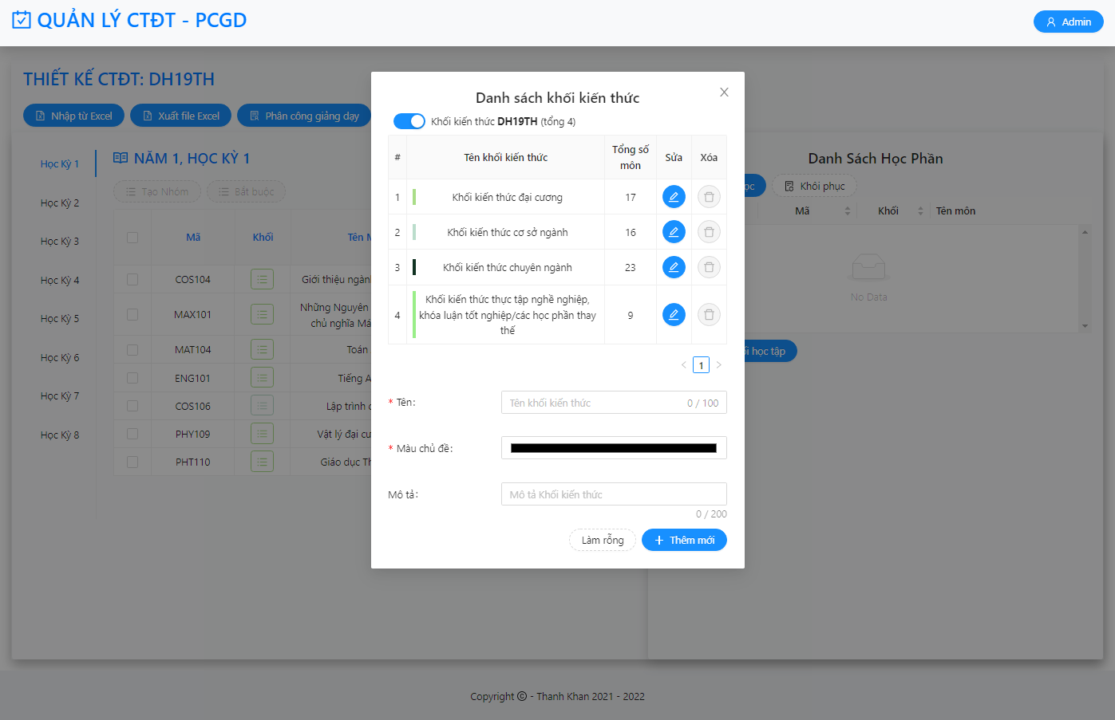

Hình 27. Giao diện khối kiến thức

### 3.8.6 Giao diện danh sách chương trình đào tạo

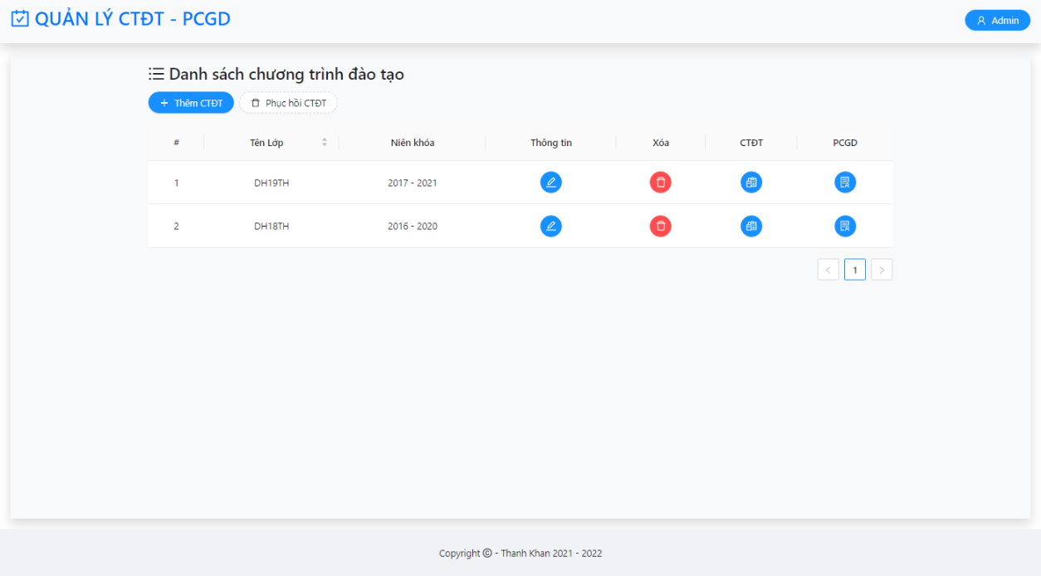

Hình 28. Giao diện danh sách chương trình đào tạo

### 3.8.7 Giao diện thêm khối kiến thức

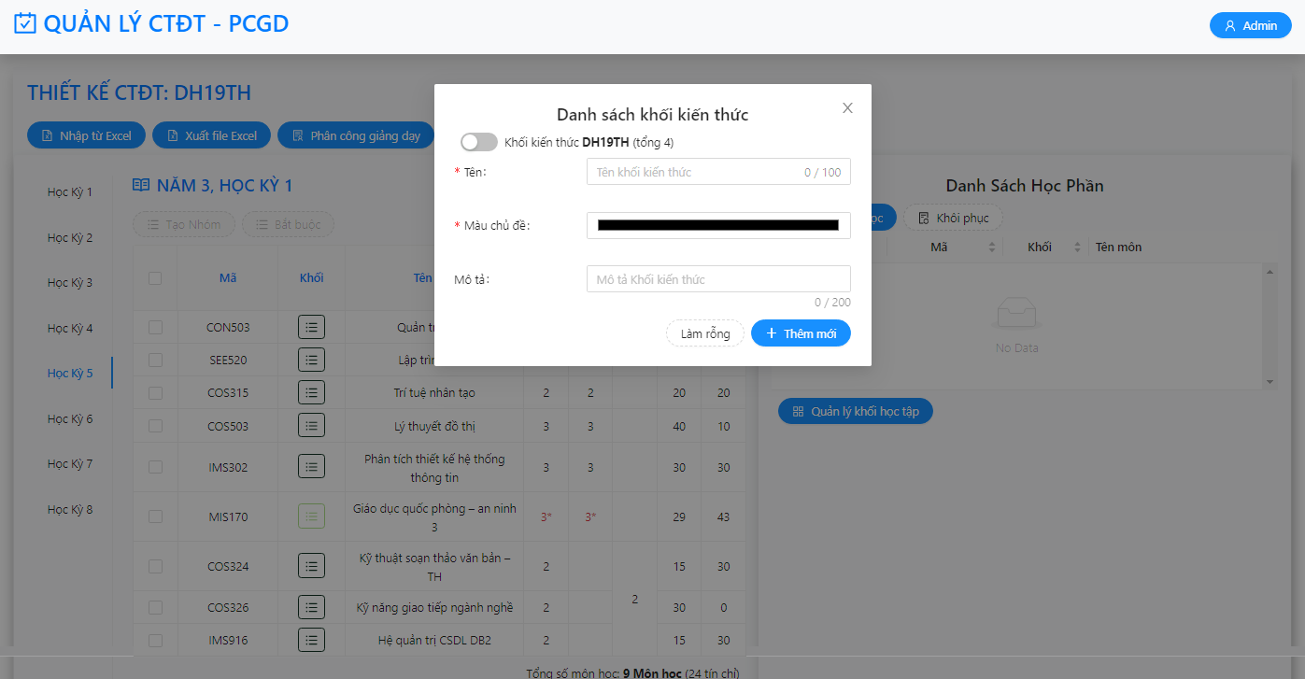

Hình 29. Giao diện thêm khối kiến thức

### 3.8.9 Giao diện thêm nhóm môn học

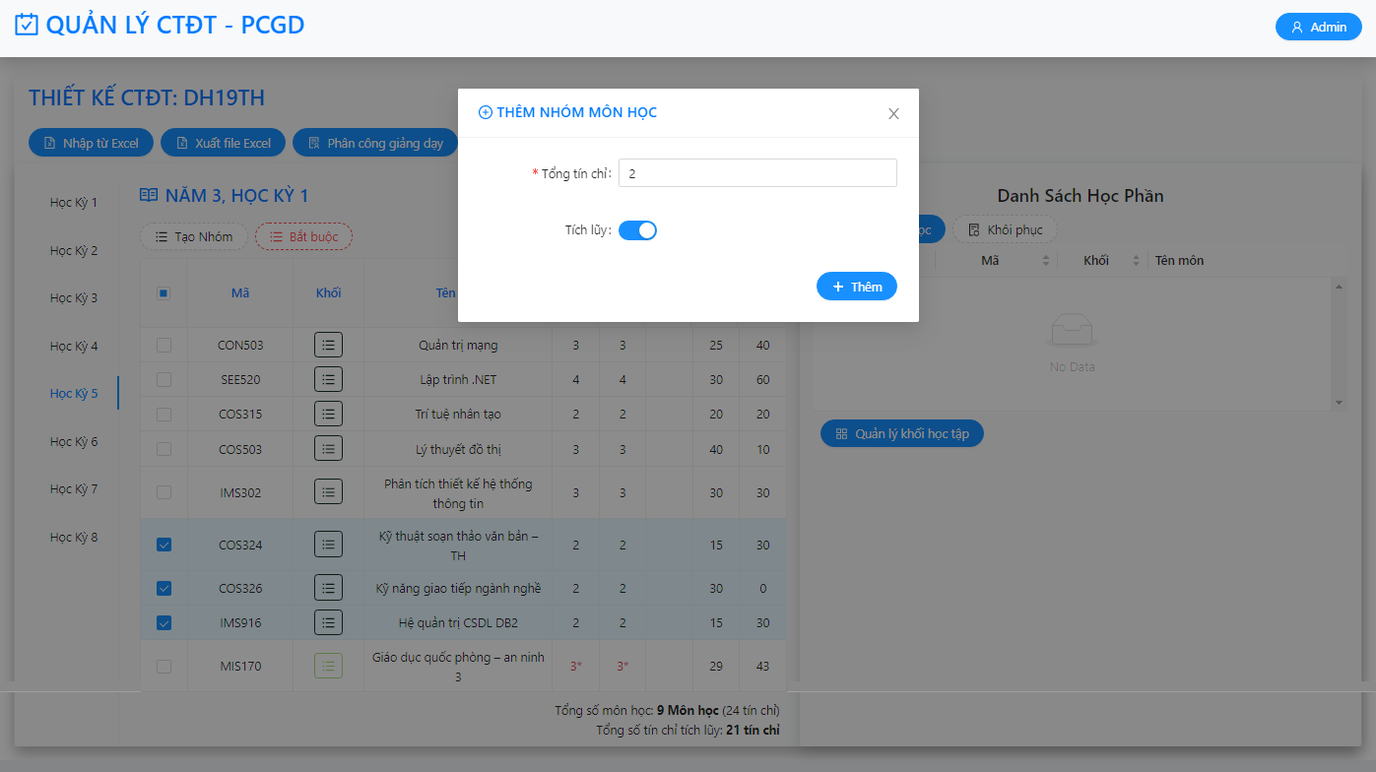

Hình 30. Giao diện thêm nhóm môn học

### 3.8.10 Giao diện tạo chương trình đào tạo mới

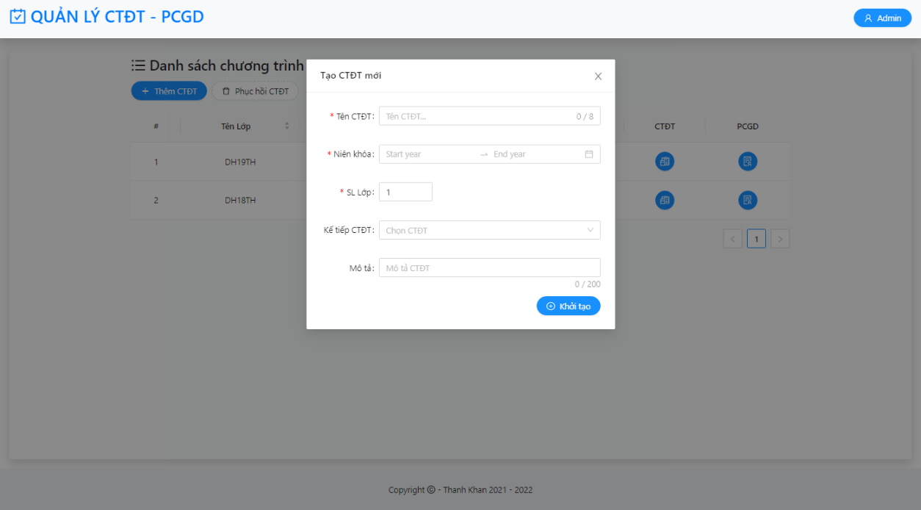

Hình 31. Giao diện tạo chương trình đào tạo mới

### 3.8.11 Giao diện cập nhật chương trình đào tạo

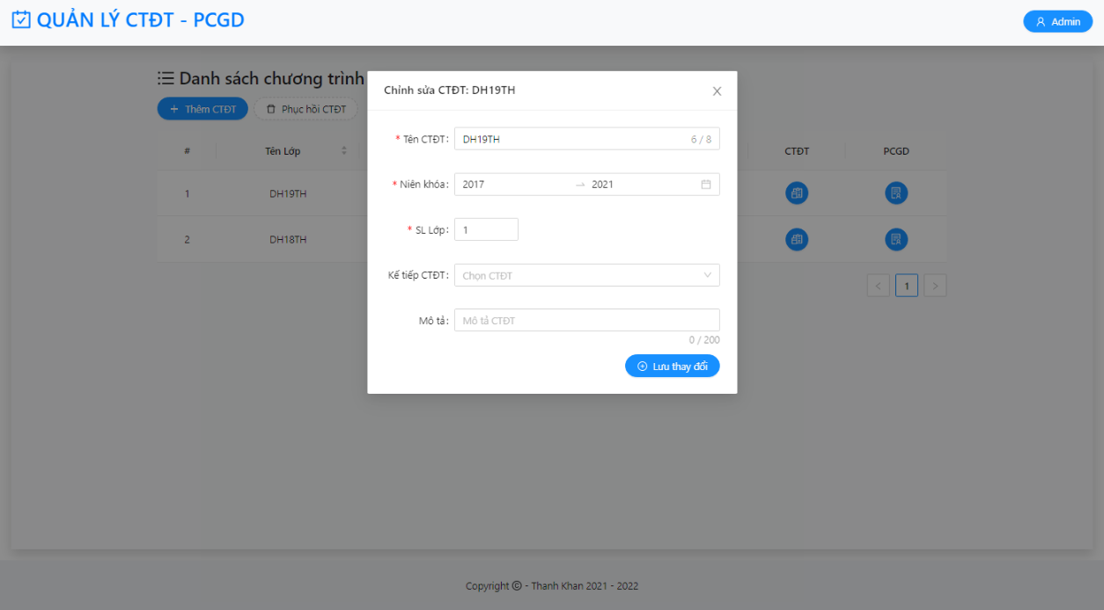

Hình 32. Giao diện cập nhật chương trình đào tạo

### 3.8.12 Giao diện cập nhật môn học

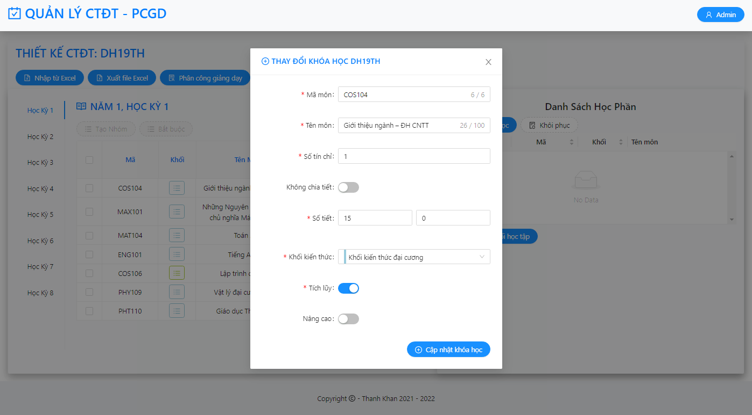

Hình 33. Giao diện cập nhật môn học

### 3.8.13 Giao diện phân công giảng dạy

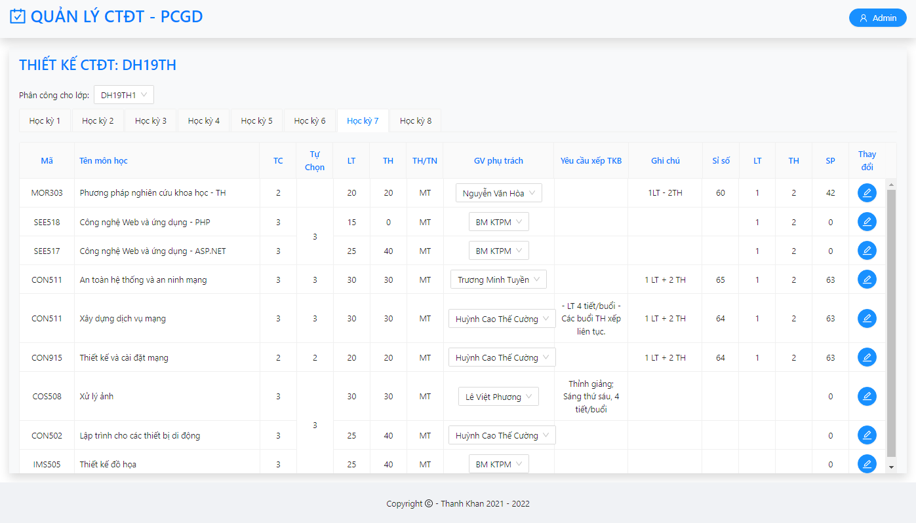

Hình 34. Giao diện phân công giảng dạy

### 3.8.14 Giao diện phục hồi

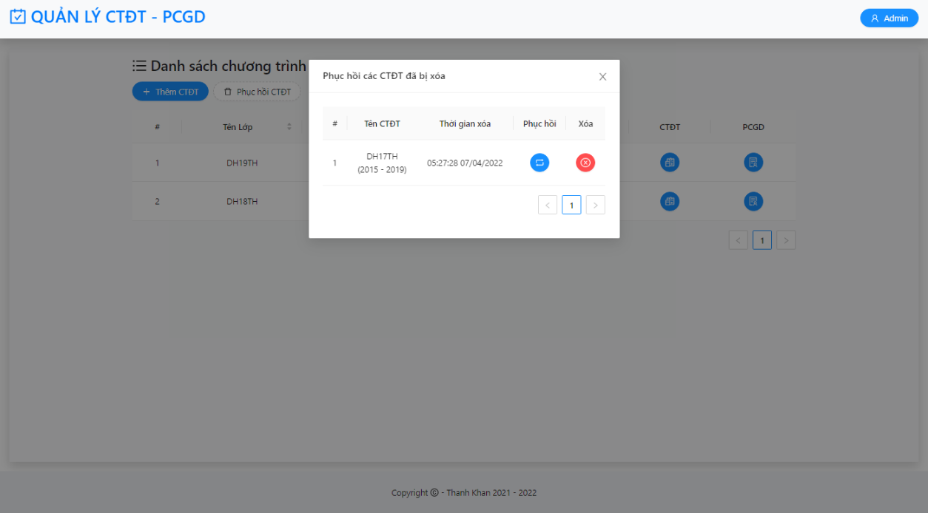

Hình 35. Giao diện phục hồi

### 3.8.15 Giao diện thêm file excel

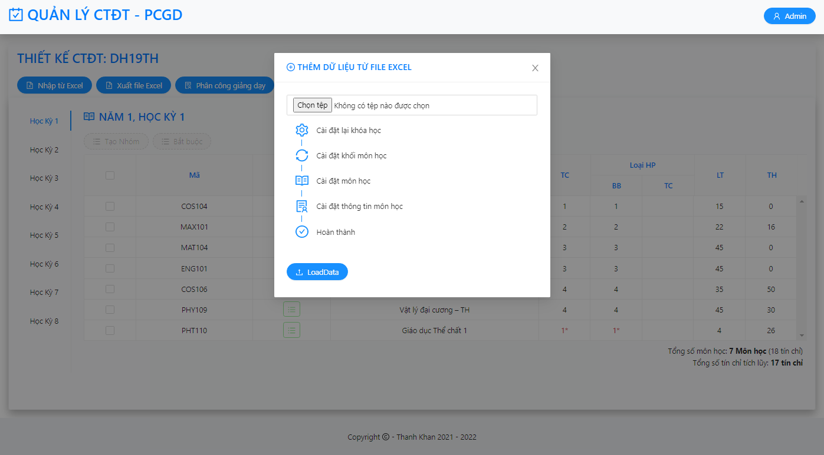

Hình 36. Giao diện thêm file excel

## 3.9 KẾT LUẬN VÀ HƯỚNG PHÁT TRIỂN

### 3.9.1 Các kiến thức, kinh nghiệm đã tích lũy được

* Về lý thuyết
* Có kinh nghiệm khi được tiếp xúc thực tế.
* Vận dụng kiến thức về ngôn ngữ lập trình và kết hợp với framework laravel để xây dựng đề tài của mình.
* Áp dụng các kiến thức về phân tích thiết kế hệ thống thông tin và sử dụng các công cụ phân tích đó để sử dụng vào đề tài của mình.
* Áp dụng các kiến thức xử lý bất đồng bộ thu thập dữ liệu từ Api để xây dụng trang web
* Về kỹ năng
* Phát triển được các kỹ năng về giao tiếp, làm việc nhóm…
* Kỹ năng tự nghiên cứu và kỹ năng giải quyết vấn đề được tốt hơn.
* Nâng cao khả năng tìm hiểu, đọc tài liệu và nghiên cứu.
* Rèn luyện tư duy nắm bắt và giải quyết các vấn đề trong quá trình thực hiện.

### 3.9.2 Các chức năng của hệ thống được xây dựng.

* Chức năng quản lý chỉ số lớp.
* Chức năng quản lý môn học.
* Chức năng quản lý khối kiến thức.
* Chức năng quản lý nhóm môn học.
* Chức năng quản lý lớp.
* Chức năng quản lý giảng viên.
* Chức năng quản lý giờ dạy.

### 3.9.3 Những vấn đề chưa giải quyết

* Hạn chế về mặt thời gian thực hiện.
* Các chức năng của hệ thống vẫn còn hạn chế.
* Tính bảo mật về chương trình vẫn chưa cao.
* Tốc độ trang web chưa cao.

### 3.9.4 Hướng phát triển đề tài

* Tiếp tục hoàn thiện các chức năng đã đề ra cho hệ thống.
* Ứng dụng các quy trình vào đề tài một cách tối đa.
* Tăng tính mềm dẻo về việc lưu trữ dữ liệu và truy xuất dữ liệu cho hệ thống.

# TÀI LIỆU THAM KHẢO

[1] Bootstrap - The world's most popular mobile-first and responsive frontend framework.

Liên kết: <https://getbootstrap.com/docs/4.6/getting-started/introduction/>

[2] PHP: Hypertext Preprocessor. Liên kết: <http://php.net/docs.php/>

[3] Taylor Otwell. Laravel – The PHP Framework For Web Artisans.

Liên kết: <https://laravel.com/docs/>

[4] W3Schools Online Web Tutorials. Liên kết: <http://www.w3schools.com>.

[5] Stack overflow. Liên kết: <https://stackoverflow.com/>